**Trường Đại Học Nha Trang**

**Khoa Công Nghệ Thông Tin**



**BÁO CÁO CHUYÊN ĐỀ TỐT NGHIỆP**

**Tên đề tài: *Xây dựng ứng dụng Website Quản lý phí dịch vụ chung cư***

**Sinh viên thực hiện:**

Họ và tên: Lê Văn Tân

Lớp: 58 CNTT-1

Mã số sinh viên: 58131382

**Giáo viên hướng dẫn:**

ThS. Lê Thị Bích Hằng

Khánh Hòa, 6/2020

**TRƯỜNG ĐẠI HỌC NHA TRANG**

**Khoa/Viện**:…………………………….

**PHIẾU THEO DÕI TIẾN ĐỘ VÀ ĐÁNH GIÁ CHUYÊN ĐỀ TỐT NGHIỆP  
 *(Dùng cho CBHD và nộp cùng báo cáo CĐTN của sinh viên)***

Tên đề tài:

Chuyên ngành:

Họ và tên sinh viên: …………………………………Mã sinh viên: ...............................

Người hướng dẫn (học hàm, học vị, họ và tên):

Cơ quan công tác:

**Phần đánh giá và cho điểm của người hướng dẫn (tính theo thang điểm 10)**

|  |  |  |  |  |  |  |
| --- | --- | --- | --- | --- | --- | --- |
| **Tiêu chí**  **đánh giá** | **Trọng số**  **(%)** | **Mô tả mức chất lượng** | | | | **Điểm** |
| **Giỏi** | **Khá** | **Đạt yêu cầu** | **Không đạt** |
| **9 - 10** | **7 - 8** | **5 - 6** | **< 5** |
| Xây dựng đề cương nghiên cứu | 10 |  |  |  |  |  |
| Tinh thần và thái độ làm việc | 10 |  |  |  |  |  |
| Kiến thức và kỹ năng làm việc | 10 |  |  |  |  |  |
| Nội dung và kết quả đạt được | 40 |  |  |  |  |  |
| Kỹ năng viết và trình bày báo cáo | 30 |  |  |  |  |  |
| **ĐIỂM TỔNG** | | | | | |  |

*Ghi chú: Điểm tổng làm tròn đến 1 số lẻ.*

**Nhận xét chung** (sau khi sinh viên hoàn thành CĐTN):

………………………………………………………………………………………

……………………………………………………………………………………….

………………………………………………………………………………………

………………………………………………………………………………………

Đồng ý cho sinh viên: Được chấm phản biện:  Không được chấm phản biện: 

*Khánh Hòa, ngày…….tháng…….năm………*

**Cán bộ hướng dẫn**

*(Ký và ghi rõ họ tên)*

**TRƯỜNG ĐẠI HỌC NHA TRANG**

**Khoa/Viện:……………………………….**

# **PHIẾU CHẤM ĐIỂM CHUYÊN ĐỀ TỐT NGHIỆP *(Dành cho cán bộ chấm phản biện)***

Tên đề tài:

Chuyên ngành:

Họ và tên sinh viên: …………………………………Mã sinh viên: ...............................

Người phản biện (học hàm, học vị, họ và tên):

Cơ quan công tác:

**Phần đánh giá và cho điểm của người phản biện (tính theo thang điểm 10)**

|  |  |  |  |  |  |  |
| --- | --- | --- | --- | --- | --- | --- |
| **Tiêu chí**  **đánh giá** | **Trọng số**  **(%)** | **Mô tả mức chất lượng** | | | | **Điểm** |
| **Giỏi** | **Khá** | **Đạt yêu cầu** | **Không đạt** |
| **9 - 10** | **7 - 8** | **5 - 6** | **< 5** |
| Hình thức bản  thuyết minh | 10 |  |  |  |  |  |
| Nội dung bản  thuyết minh | 30 |  |  |  |  |  |
| Mức độ trích dẫn và sao chép | 10 |  |  |  |  |  |
| Kết quả nghiên cứu đạt được | 30 |  |  |  |  |  |
| Mức độ thể hiện kiến thức | 20 |  |  |  |  |  |
| **ĐIỂM TỔNG** | | | | | |  |

*Ghi chú: Điểm tổng làm tròn đến 1 số lẻ.*

*Khánh Hòa, ngày……… tháng……năm………..*

**Cán bộ chấm phản biện**

*(Ký và ghi rõ họ tên)*

# **LỜI CAM ĐOAN**

“Em xin cam đoan đề tài: “Xây dựng Ứng dụng Website quản lý phí dịch vụ chung cư” là một quá trình tìm hiểu và thực hiện độc lập dưới sự hướng dẫn của giáo viên hướng dẫn: ThS. Lê Thị Bích Hằng, hoàn toàn không có bất cứ sự sao chép của người khác. Kết quả của phần mềm, nội dung bài báo cáo Chuyên đề tốt nghiệp là sản phẩm mà em đã nỗ lực và cố gắng trong quá trình học tập tại trường. Các số liệu, kết quả trình bày trong bài báo cáo là hoàn toàn trung thực, em xin chịu hoàn toàn trách nhiệm, kỷ luật của bộ môn và nhà trường đề ra nếu như có vấn đề xảy ra.”

# **LỜI CẢM ƠN**

Sau một khoảng thời gian thực hiện và hoàn thành đề tài cùng với bài báo cáo chuyên đề, ngoài sự cố gắng và nỗ lực của bản thân, em còn nhận được sự giúp đỡ tận tình từ giảng viên hướng dẫn của mình, em xin gửi lời cảm ơn sâu sắc đến:

Cô Lê Thị Bích Hằng – giảng viên hướng dẫn, người giúp em trong quá trình làm đề tài.

Em xin chân thành cảm ơn!

*Khánh hòa, ngày 24 tháng 06 năm 2020*

**Người thực hiện**

**Lê Văn Tân**

**MỤC LỤC**

PHIẾU THEO DÕI TIẾN ĐỘ VÀ ĐÁNH GIÁ CHUYÊN ĐỀ TỐT NGHIỆP 2

PHIẾU CHẤM ĐIỂM CHUYÊN ĐỀ TỐT NGHIỆP 4

LỜI CAM ĐOAN 6

LỜI CẢM ƠN 7

DANH MỤC BẢNG VÀ HÌNH ẢNH 10

DANH MỤC BẢNG 10

DANH MỤC HÌNH ẢNH 10

DANH MỤC TỪ VIẾT TẮT 13

Chương 1. TỔNG QUAN VỀ VẤN ĐỀ NGHIÊN CỨU 14

Chương 2. CƠ SỞ LÝ THUYẾT 16

2.1 NGÔN NGỮ LẬP TRÌNH PHP 16

2.1.1 Giới thiệu PHP 16

2.1.2 Một vài ưu và nhược điểm của ngôn ngữ lập trình PHP 16

2.2 MÔ HÌNH MVC 16

2.3 FRAMWORK LARAVEL 16

Chương 3. KẾT QUẢ NGHIÊN CỨU VÀ THẢO LUẬN 18

3.1 XÁC ĐỊNH VÀ MÔ TẢ YÊU CẦU 18

3.1.1 Yêu cầu chức năng 18

3.1.2 Yêu cầu phi chức năng 23

3.2 THIẾT KẾ CƠ SỞ DỮ LIỆU 24

3.2.1 Mối quan hệ giữa các bảng dữ liệu 24

3.2.2 Thiết kế bảng dữ liệu 25

3.3 CÀI ĐẶT CHƯƠNG TRÌNH 31

3.3.1 Cài đặt môi trường và project 31

3.3.2 Tạo các bảng dữ liệu, các model cùng với các controller 32

3.3.3 Thiết kế giao diện và cài đặt cho từng chức năng (Phần người quản lý) 34

3.3.4 Thiết kế giao diện và cài đặt cho từng chức năng (Phần cho chủ hộ) 53

CHƯƠNG 4. KẾT LUẬN VÀ KIẾN NGHỊ 61

4.1 KẾT QUẢ ĐẠT ĐƯỢC 61

4.2 NHỮNG ĐIỀU CHƯA ĐẠT ĐƯỢC 61

4.3 HƯỚNG PHÁT TRIỂN 61

TÀI LIỆU THAM KHẢO 62

**DANH MỤC BẢNG VÀ HÌNH ẢNH**

## **DANH MỤC BẢNG**

Bảng 3.1: Chức năng nghiệp vụ của người quản lý 17

Bảng 3.2: Chức năng nghiệp vụ của chủ hộ 21

Bảng 3.3: Chức năng của hệ thống 22

Bảng 3.4: Yêu cầu phi chức năng 23

Bảng 3.5: Bảng [Apartment_addresses](http://localhost/phpmyadmin/sql.php?db=standard_apartment_manager&table=apartment_addresses&pos=0) 24

Bảng 3.6: Bảng Bills 24

Bảng 3.7: Bảng Comments 25

Bảng 3.8: Bảng Consumption_indexs 25

Bảng 3.9: Bảng [Customers](http://localhost/phpmyadmin/sql.php?db=standard_apartment_manager&table=customers&pos=0) 26

Bảng 3.10: Bảng [Customer_notification](http://localhost/phpmyadmin/sql.php?db=standard_apartment_manager&table=customer_notification&pos=0) 26

Bảng 3.11: Bảng [Customer_vehicle](http://localhost/phpmyadmin/sql.php?db=standard_apartment_manager&table=customer_vehicle&pos=0) 27

Bảng 3.12: Bảng Family_members 27

Bảng 3.13: Bảng Living_expenses_types 27

Bảng 3.14: Bảng Messages 28

Bảng 3.15: Bảng Notifications 28

Bảng 3.16: Bảng Price_regulations 29

Bảng 3.17: Bảng Usage_norm_investors 29

Bảng 3.18: Bảng [Users](http://localhost/phpmyadmin/sql.php?db=standard_apartment_manager&table=users&pos=0) 30

Bảng 3.19: Bảng [Vehicles](http://localhost/phpmyadmin/sql.php?db=standard_apartment_manager&table=vehicles&pos=0) 30

Bảng 3.20: Bảng [Vehicle_prices](http://localhost/phpmyadmin/sql.php?db=standard_apartment_manager&table=vehicle_prices&pos=0) 30

## **DANH MỤC HÌNH ẢNH**

Hình 3.1: Mối quan hệ giữa các bảng dữ liệu 23

Hình 3.2: Mối quan hệ giữa các bảng dữ liệu cho chức năng phân quyền 24

Hình 3.3: Tạo project Laravel 31

Hình 3.4: Tạo database 31

Hình 3.5: Tạo migration 32

Hình 3.6: Migration 32

Hình 3.7: Tạo các bảng dữ liệu với migration 32

Hình 3.8: Tạo model 33

Hình 3.9: Model 33

Hình 3.10: Tạo controller 33

Hình 3.11: Danh sách hồ sơ chủ hộ 34

Hình 3.12: Tạo mới hồ sơ chủ hộ 34

Hình 3.13: Thêm thành viên gia đình của chủ hộ 35

Hình 3.14: Cập nhật hồ sơ thông tin chủ hộ 35

Hình 3.15: Cập nhật hồ sơ thông tin chủ hộ 36

Hình 3.16: Xóa hồ sơ thông tin của một chủ hộ 36

Hình 3.17: Danh sách chủ hộ và hóa đơn (chưa xuất hóa đơn) 37

Hình 3.18: Danh sách chủ hộ và hóa đơn (đã xuất hóa đơn) 37

Hình 3.19: Xuất hóa đơn cho chủ hộ 38

Hình 3.20: Xuất hóa đơn cho chủ hộ 38

Hình 3.21: Import file excel dữ liệu về chỉ số tiêu thụ điện và nước 39

Hình 3.22: Các chỉ số tiêu thụ được tự động tải lên từ file dữ liệu excel 39

Hình 3.23: Xem chi tiết hóa đơn tiền điện 40

Hình 3.24: Xem chi tiết hóa đơn tiền nước 40

Hình 3.25: Xem chi tiết hóa đơn tiền gửi xe 41

Hình 3.26: Chức năng gửi thông báo 41

Hình 3.27: Tạo thông báo cho hóa đơn 42

Hình 3.28: Danh sách thông báo 42

Hình 3.29: Tạo thông báo đến tất cả chủ hộ 43

Hình 3.30: Tạo thông báo đến một chủ hộ 43

Hình 3.31: Xóa một thông báo 44

Hình 3.32: Thống kê các loại phí dịch vụ theo mốc thời gian của tất cả các hộ 44

Hình 3.33: Thống kê phí tiêu thụ điện theo mốc thời gian của tất cả các hộ 45

Hình 3.34: Thống kê phí tiêu thụ nước theo mốc thời gian của tất cả các hộ 45

Hình 3.35: Thống kê các loại phí theo mốc thời gian của các hộ ở block 1 tầng 2

46

Hình 3.36: Thống kê phí tiêu thụ điện theo khoảng thời gian của tất cả các hộ 46

Hình 3.37: Thống kê phí tiêu thụ điện theo khoảng thời gian của các hộ block 1 tầng 2

47

Hình 3.38: Danh sách tin nhắn 47

Hình 3.39: Danh sách tin nhắn 48

Hình 3.40: Tạo mới một tin nhắn 48

Hình 3.41: Trả lời tin nhắn 49

Hình 3.42: Xóa một tin nhắn 49

Hình 3.43: Danh sách bình luận 50

Hình 3.44: Xem chi tiết một bình luận 51

Hình 3.45: Trả lời một bình luận 51

Hình 3.46: Xóa bình luận với nút “Xóa” 52

Hình 3.47: Hồ sơ thông tin chủ hộ 52

Hình 3.48: Hồ sơ thông tin về phương tiện sử dụng của chủ hộ 53

Hình 3.49: Hồ sơ thông tin về thành viên gia đình của chủ hộ 53

Hình 3.50: Chi tiết hóa đơn tiền điện của chủ hộ 54

Hình 3.51: Chi tiết hóa đơn tiền nước của chủ hộ 54

Hình 3.52: Chi tiết hóa đơn tiền gửi xe của chủ hộ 55

Hình 3.53: Phần tạo mới bình luận về nội dung hóa đơn của chủ hộ 55

Hình 3.54: Phần hiển thị tất cả bình luận của chủ hộ và người quản lý 56

Hình 3.55: Danh sách tin nhắn của chủ hộ 56

Hình 3.56: Xem nội dung chi tiết của một tin nhắn 57

Hình 3.57: Tạo mới một tin nhắn 57

Hình 3.58: Danh sách các thông báo 58

Hình 3.59: Xem thông tin chi tiết của một thông báo 58

Hình 3.60: Xem lịch sử thanh toán hóa đơn 59

# **DANH MỤC TỪ VIẾT TẮT**

|  |  |
| --- | --- |
| **Chữ cái viết tắt/ ký hiệu** | **Cụm từ đầy đủ** |
| Admin | Administrator – Người quản lý |
| SDT | Số điện thoại |
| Click | Thao tác với chuột máy tính ( bấm vào một nút nào đó trên giao diện ứng dụng) |

# **Chương 1. TỔNG QUAN VỀ VẤN ĐỀ NGHIÊN CỨU**

Khi một khu chung cư được đưa vào vận hành, việc thu các loại phí dịch vụ phục vụ cho nhu cầu của các hộ chung cư buộc phải thực hiện thường xuyên, để đảm bảo cho quá trình thực hiện các công việc thường xuyên đó không gặp phải những vấn đề hay trục trặc nào gây ảnh hưởng đến quá trình vận hành khu chung cư, ban quản lý chung cư nên có một hệ thống (chương trình phần mềm) để quản lý những công việc thu phí dịch vụ đó nhằm mang lại sự tiện lợi và đạt độ hiệu quả cao.

Sau khi khảo sát tình trạng thu và quản lý phí dịch vụ hiện nay của ban quản lý khu chung cư VCN, đề tài của em sẽ thực hiện là xây dựng một hệ thống có các chức năng như sau:

* Lưu trữ hồ sơ thông tin của các chủ hộ (số nhà, họ tên chủ hộ, email, số điện thoại, số xe máy, số xe đạp, số xe ô tô, …). Kèm theo đó là thông tin các thành viên gia đình của chủ hộ đó.
* Tính tiền thanh toán và xuất hóa đơn (tiền điện, tiền nước, phí giữ xe, phí quản lý vận hành chung cư) mỗi chủ hộ phải trả mỗi tháng.
* Đối với các hộ chậm hoặc chưa thanh toán hóa đơn thì hệ thống có chức năng gửi thông báo nhắc nhở chủ hộ đó (hoặc nhiều chủ hộ khác).
* Các thông báo ngoài việc được gửi trên hệ thống website thì còn được gửi đến địa chỉ Email của các chủ hộ. Chức năng này mang lại một số tiện lợi nhất định cho các chủ hộ nào thường xuyên làm việc với email, có thể vào check và xem được thông báo ngay.
* Thống kê số tiền thu được theo tháng, liệt kê danh sách chủ hộ chưa thanh toán phí dịch vụ của tháng trước.
* Hệ thống gửi thông tin thanh toán phí (hóa đơn) cho chủ hộ thông qua hình thức tra cứu trên website (sau khi đăng nhập).
* Hệ thống cập nhật tình trạng hóa đơn, in ra hóa đơn giao cho chủ hộ sau khi chủ hộ đã thanh toán.
* Các chủ hộ có thể để lại bình luận, góp ý, thắc mắc của mình ở phần bình luận bên dưới thông tin hóa đơn, người quản lý sẽ xem và trả lời các bình luận từ các chủ hộ.
* Các thắc mắc, các câu hỏi cần được giải đáp là không thể thiếu, đồng thời cũng là quyền lợi từ phía các chủ hộ, hệ thống sẽ cung cấp chức năng hộp tin nhắn, người dùng ( người quản lý hay chủ hộ) có thể thực hiện tạo và gửi tin nhắn (tạo mới hoặc trả lời).
* Chức năng thống kê phí dịch vụ theo mốc và khoảng thời gian đối với tất cả các hộ hoặc đối với các hộ đang ở tại một block hay một tầng nhất định của khu chung cư.
* Chức năng phân quyền người dùng.

# **Chương 2. CƠ SỞ LÝ THUYẾT**

* 1. **NGÔN NGỮ LẬP TRÌNH PHP**

### **2.1.1 Giới thiệu PHP**

PHP là từ được viết tắt từ Hypertext Preprocessor, đây là một ngôn ngữ của lập trình phía server-side được thiết kế để xây dựng ứng dụng web.

PHP rất mạnh trong lập trình web, có thể nhúng vào trang HTML một cách dễ dàng. Hiện nay, PHP đang là một ngôn ngữ lập trình cho web được sử dụng và biết đến vô cùng phổ biến trên thế giới bởi vì PHP hỗ trợ tối ưu hóa các ứng dụng của web và có tốc độ nhanh, nhỏ gọn. Bên cạnh đó, các cú pháp của PHP cũng giống với là C và Java nên các lập trình viên có thể học và xây dựng được một sản phẩm là tương đối nhanh so với các ngôn ngữ khác.

### **2.1.2 Một vài ưu và nhược điểm của ngôn ngữ lập trình PHP**

**Ưu điểm**

* PHP được sử dụng miễn phí.
* Cấu trúc của PHP đơn giản, dễ tiếp cận, tìm hiểu mà không mất quá nhiều thời gian.
* Tốc độ xử lý nhanh, dê sử dụng.
* Có thể thực thi trên bất cứ Hệ điều hành (Operator System) nào.
* Thư viện hỗ trợ của PHP rất phong phú, cũng như được cộng đồng hỗ trợ một cách mạnh mẽ…

**Nhược điểm**

* PHP còn hạn chế về cấu trúc của ngữ pháp. Nó không được thiết kế gọn gàng và không được đẹp mắt như những ngôn ngữ lập trình khác.
* PHP chỉ có thể hoạt động và sử dụng được trên các ứng dụng trong web. Đó chính là lý do khiến cho ngôn ngữ này khó có thể cạnh tranh được với những ngôn ngữ lập trình khác.
  1. **MÔ HÌNH MVC**

MVC = Model + View + Controller.

* Model: Chính là dữ liệu (cụ thể hơn là các class làm nhiệm vụ thao tác trực tiếp xuống cơ sở dữ liệu).
* View : Làm nhiệm vụ render trang web từ các action do Controller truyền sang cùng với dữ liệu từ model (có thể hiểu nó như template render), xuất các dữ liệu ra trình duyệt theo nhu cầu đòi hỏi của người tiêu dùng. Điển hình là các văn bản HTML.
* Controller: Chính là phần cốt lõi, điều hành trang web. Một controller sẽ gồm nhiều action.
  1. **FRAMWORK LARAVEL**

**Laravel** được tạo ra bởi **Taylor Otwell** với phiên bản đầu tiên được ra mắt vào tháng 6 năm 2011. Từ đó cho đến nay, **Laravel**đã phát triển một cách mạnh mẽ, vượt qua những Framework khác và vươn lên trở thành framework PHP có thể nói được ưa chuộng và được cộng đồng sử dụng nhiều nhất khi phát triển web với PHP.

**Laravel**phát triển nhanh và mạnh được đến như ngày nay là nhờ vào các đặc điểm mà nó cung cấp có thể kể đến như sau:

* Dễ dàng sử dụng.
* Xây dựng theo mô hình MVC.
* Các tính năng dựng sẵn: Bản thân Laravel đã cung cấp cho người dùng rất nhiều các nhóm tính năng giúp quá trình phát triển trở nên nhanh chóng hơn rất nhiều lần.
* Các tính năng bảo mật.

Để giúp lập trình viên có thể tối đa thời gian tập trung vào việc phát triển các tính năng, Laravel đã cung cấp sẵn cho người dùng các tính năng bảo mật cơ bản như:

* ORM của Laravel sử dụng PDO thay vì Mysqli để chống lại tấn công SQL Injection.
* Laravel sử dụng một Field Token ẩn để chống lại tấn công kiểu CSRF.
* Các biến được đưa ra view mặc định đều được Laravel escape để tránh tấn công XSS.
* Blade template: Ở phần view, **Laravel** cung cấp sẵn cho người dùng một template enigine có tên là Blade, giúp người dùng có thể sử dụng code php bên trong file giao diện của mình một cách thuật lợi và không bị rối mắt như sử dụng cặp thẻ <?php ?> thông thường.

# **Chương 3. KẾT QUẢ NGHIÊN CỨU VÀ THẢO LUẬN**

## **3.1 XÁC ĐỊNH VÀ MÔ TẢ YÊU CẦU**

### **3.1.1 Yêu cầu chức năng**

***3.1.1.1 Chức năng nghiệp vụ của người quản lý***

**Bảng 3.1: Chức năng nghiệp vụ của người quản lý**

|  |  |  |
| --- | --- | --- |
| STT | Tên công việc | Nội dung |
| **Quản lý hồ sơ chủ hộ** | | |
| 1 | Tra cứu thông tin chủ hộ | Người quản lý có thể biết được thông tin chi tiết của một chủ hộ bằng việc tra cứu. Khi chương trình nhận được yêu cầu tra cứu thông tin hồ sơ chủ hộ từ phía người quản lý, hệ thống sẽ thực hiện và trả về đầy đủ thông tin hồ sơ của chủ hộ đó. |
| 2 | Thêm mới chủ hộ | Chức năng này giúp người quản lý thêm một chủ hộ mới.  Ngoài những thông tin cơ bản của chủ hộ như tên, email, số điện thoại, địa chỉ, phương tiện,...thì hệ thống còn có thể thêm vào thông tin người thân của chủ hộ đó. |
| 3 | Cập nhật hồ sơ chủ hộ | Người quản lý có thể chỉnh sửa, cập nhật thông tin hồ sơ chủ hộ như tên, ngày sinh, số điện thoại,…của chủ hộ khi bị sai sót.  Chương trình cho phép cập nhật các thông tin về phương tiện của chủ hộ như thêm mới phương tiện kèm theo số lượng phương tiện đó, cập nhật tình trạng sử dụng của các loại phương tiện đã sử dụng từ trước ( nếu có phương tiện mà tháng sau chủ hộ không sử dụng dịch vụ gửi xe nữa thì có thể hủy bỏ tình trạng đang sử dụng dịch vụ với phương tiện đó).  Khi nhấn nút sửa thì chương trình hiện lên giao diện cho phép sửa thông tin và lưu vào cơ sở dữ liệu. |
| 4 | Xóa hồ sơ chủ hộ | Chức năng này giúp người quản lý xóa hồ sơ thông tin một chủ hộ khi cán bộ quản lý thêm hồ sơ bị sai hoặc dư. Khi nhấn nút xóa, chương trình nhận được yêu cầu và đưa ra thông báo hỏi có muốn xóa hay không. Nếu người quản lý đồng ý thì chương trình sẽ xóa hồ sơ thông tin chủ hộ đó khỏi cơ sở dữ liệu. Trả về thông báo dữ liệu đã được xóa bỏ. |
| **Quản lý thanh toán phí dịch vụ** | | |
| 1 | Xuất hóa đơn phí tiêu thụ điện, nước sinh hoạt và dịch vụ gửi xe | Chương trình cho phép người quản lý nhập các dữ liệu về chỉ số tiêu thụ điện, nước cũ và mới, từ đó hệ thống sẽ tính toán và xuất hóa đơn.  Chương trình còn đặc biệt hỗ trợ người quản lý tải lên các file dữ liệu về chỉ số tiêu thụ điện, nước cũ và mới dưới dạng file excel để tiết kiệm thời gian nhập liệu, tuy nhiên dữ liệu trong file excel và tên file phải được tổ chức ở một dạng nhất định. |
| 2 | Tra cứu thông tin hóa đơn điện, nước sinh hoạt và dịch vụ gửi xe | Người quản lý có thể biết được thông tin chi tiết hóa đơn tháng này của một chủ hộ bằng việc tra cứu. Khi chương trình nhận được yêu cầu tra cứu thông tin hóa đơn của một chủ hộ từ phía người quản lý thì hệ thống sẽ thực hiện và trả về đầy đủ thông tin các hóa đơn của chủ hộ đó. |
| 3 | Xuất thông báo đến các chủ hộ chưa hoặc chậm thanh toán hóa đơn (trên hệ thống website) | Chương trình sẽ hiển thị trạng thái thanh toán hóa đơn của các chủ hộ, đối với các chủ hộ chậm hoặc chưa thanh toán hóa đơn thì chương trình xuất một biểu tượng thông báo để người quản lý có thể gửi thông báo (nhằm nhắc nhở, thậm chí là cảnh báo) đến các chủ hộ đó, nội dung thông báo sẽ được người quản lý nhập vào.  Thông báo ngay sau khi được gửi sẽ xuất hiện tại hộp thông báo ở trang phía chủ hộ (người đã được người quản lý gửi thông báo). |
| 4 | Xuất email thông báo đến địa chỉ email của các chủ hộ chậm hoặc chưa thanh toán hóa đơn. | Tương tự với việc tạo thông báo để các chủ hộ có thể nhận và xem được trên hệ thống website, chức năng gửi email có thể gửi nội dung thông báo đến địa chỉ email của các chủ hộ. Việc này cũng có tính tiện lợi cao vì các chủ hộ thường xuyên làm việc với email thì chỉ cần vào hộp thư email của mình và check mail thì có thể nhìn thấy các thông báo từ phía ban quản lý gửi đến. |
| **Quản lý thống kê doanh thu** | | |
| 1 | Thống kê doanh thu tiền điện, nước sinh hoạt, tiền dịch vụ gửi xe và phí quản lý vận hành chung cư theo mốc thời gian của tất cả các hộ | Chương trình giúp người quản lý có thể thống kê tổng doanh thu tiền điện, nước, dịch vụ gửi xe và phí quản lý vận hành chung cư của toàn bộ các hộ đã thanh toán trong mốc thời gian đó. Với chức năng này, người quản lý sẽ chọn thống kê theo một tháng nhất định. |
| 2 | Thống kê doanh thu tiền điện, nước sinh hoạt, tiền dịch vụ gửi xe và phí quản lý vận hành chung cư theo mốc thời gian của các hộ trong một block hoặc một tầng nhất định | Tương tự như thống kê theo mốc thời gian ở trên, nhưng thay vì xuất hóa đơn của tất cả các chủ hộ thì chương trình sẽ chỉ xuất ra toàn bộ các hóa đơn của các chủ hộ đang ở căn hộ thuộc một block hoặc một tầng cụ thể (người quản lý chọn) với tình trạng hóa đơn là đã thanh toán trong mốc thời gian đó. |
| 3 | Thống kê doanh thu tiền điện, nước sinh hoạt, tiền dịch vụ gửi xe và phí quản lý vận hành chung cư theo khoảng thời gian của tất cả các hộ | Chức năng này giúp người quản lý thống kê doanh thu trong một khoảng thời gian, chương trình sẽ xuất ra toàn bộ các hóa đơn (điện, nước và dịch vụ gửi xe) của tất cả chủ hộ đã thanh toán trong khoảng thời gian đó. |
| 4 | Thống kê doanh thu tiền điện, nước sinh hoạt, tiền dịch vụ gửi xe và phí quản lý vận hành chung cư theo khoảng thời gian của các hộ trong một block hoặc một tầng nhất định | Tương tự như thống kê theo mốc thời gian ở trên, nhưng thay vì xuất hóa đơn của tất cả các chủ hộ thì chương trình sẽ chỉ xuất ra toàn bộ các hóa đơn của các chủ hộ đang ở căn hộ thuộc một block hoặc một tầng cụ thể (người quản lý chọn) với tình trạng hóa đơn là đã thanh toán trong khoảng thời gian đó. |
| 5 | Tra cứu hóa đơn của các chủ hộ trong quá trình thống kê | Ngoài việc có thể thống kê được số tiền mà các hộ đã thanh toán cho mỗi loại hóa đơn, người quản lý còn có thể biết được tổng số tiền mà mỗi chủ hộ đã thanh toán cho tất cả các hóa đơn của mình, đồng thời cũng có thể xem được chi tiết từng hóa đơn thanh toán của các chủ hộ thông qua chức năng tra cứu. |
| **Quản lý bình luận** | | |
| 1 | Đọc bình luận của chủ hộ về hóa đơn thanh toán của chủ hộ đó | Người quản lý có thể đọc nội dung bình luận của chủ hộ về hóa đơn thanh toán mà chủ hộ đã nhận được. |
| 2 | Tra cứu hóa đơn thanh toán mà chủ hộ đã để lại bình luận | Tại trang đọc bình luận, phía dưới phần nội dung bình luận sẽ có đường liên kết, khi Click vào liên kết đó thì chương trình sẽ đưa người quản lý đến trang xem chi tiết hóa đơn (hóa đơn được chủ hộ đó để lại bình luận). |
| 3 | Trả lời bình luận của chủ hộ | Người quản lý sau khi đọc bình luận có thể trả lời bình luận. |
| 4 | Xóa bình luận | Người quản lý có thể xóa một bình luận đã chọn. |
| **Quản lý tin nhắn** | | |
| 1 | Xem danh sách tin nhắn | Trang danh sách tin nhắn sẽ hiển thị toàn bộ tin nhắn, người quản lý có thể chọn đọc và trả lời các tin nhắn. |
| 2 | Đọc tin nhắn từ chủ hộ | Người quản lý Click vào từng tin nhắn để xem nội dung của tin nhắn đó. |
| 3 | Trả lời tin nhắn từ chủ hộ | Sau khi đọc xong tin nhắn từ các chủ hộ, người quản lý có thể trả lời tin nhắn bằng việc bấm vào nút “Trả lời”, nhập nội dung tin nhắn và gửi đi. |
| 4 | Xóa tin nhắn | Đối với một số tin nhắn cũ và không còn cần thiết thì người quản lý có thể xóa đi các tin nhắn đó. |
| **Quản lý thông báo** | | |
| 1 | Xem danh sách thông báo | Trang danh sách thông báo sẽ hiển thị toàn bộ các thông báo, người quản lý có thể nhanh chóng nắm bắt được các thông tin cơ bản của mỗi thông báo như: người nhận thông báo (một chủ hộ cụ thể hay toàn bộ các chủ hộ), tiêu đề của mỗi thông báo, thời gian gửi thông báo và trạng thái đọc thông báo (người nhận thông báo đã đọc hay chưa). |
| 2 | Tạo mới một thông báo | Người quản lý có thể tạo mới một thông báo, người nhận có thể là một chủ hộ cụ thể hay toàn bộ các chủ hộ, thông báo có thể kèm theo thông tin của hóa đơn của một chủ hộ đang chậm hoặc chưa thanh toán nhằm nhắc nhở (hoặc cảnh báo) chủ hộ đó. |
| 3 | Tạo mới thông báo (trên hệ thống website) đồng thời thông báo sẽ được gửi đến địa chỉ email của các chủ hộ | Trong quá trình tạo mới một thông báo, ngoài việc các thông báo sẽ được gửi đến hòm thông báo trên website phía chủ hộ, đồng thời hệ thống cũng sẽ tạo và gửi nội dung thông báo đó đến địa chỉ email của các chủ hộ. Việc này có một số tiện lợi nhất định vì với nhiều chủ hộ thường xuyên làm việc với email thì có thể vào check và xem được thông báo ngay. |
| 4 | Xem chi tiết nội dung một thông báo | Một thông báo sẽ bao gồm các thông tin như: người nhận, tiêu đề, nội dung, thời gian gửi, trạng thái đọc thông báo (người nhận đã đọc thông báo chưa), người quản lý sẽ nắm bắt toàn bộ thông tin này khi xem chi tiết một thông báo. |
| 5 | Xóa một thông báo | Người quản lý có thể xóa đi các thông báo cũ hoặc không còn cần thiết nữa. |

***3.1.1.2 Chức năng nghiệp vụ của chủ hộ***

**Bảng 3.2: Chức năng nghiệp vụ của chủ hộ**

|  |  |  |
| --- | --- | --- |
| STT | Tên công việc | Nội dung |
| **Hồ sơ thông tin cá nhân** | | |
| 1 | Xem hồ sơ thông tin cá nhân. | Chủ hộ có thể xem tất cả thông tin cá nhân của mình như tên, email,...Kèm theo thông tin về phương tiện ( bao gồm loại phương tiện, số lượng, tình trạng sử dụng và tên biển kiểm soát của từng phương tiện). Cùng với đó là thông tin về các thành viên gia đình của chủ hộ. |
| **Hóa đơn tiền dịch vụ trong tháng** | | |
| 1 | Xem thông tin hóa đơn tiền điện, nước và dịch vụ gửi xe (nếu có) trong tháng của chủ hộ. | Chủ hộ có thể xem thông tin hóa đơn tiền điện, nước và dịch vụ gửi xe (nếu có) trong tháng của mình. |
| **Xem lịch sử thanh toán hóa đơn** | | |
| 1 | Xem lịch sử toàn bộ các lần thanh toán hóa đơn | Chủ hộ có thể nhanh chóng nắm bắt được thông tin của các hóa đơn của các tháng mà mình đã thanh toán, dễ dàng thấy được số tiền phải trả của mỗi hóa đơn và có thể xem chi tiết từng hóa đơn đó. |
| **Bình luận** | | |
| 1 | Bình luận về hóa đơn | Chủ hộ cũng có thể để lại bình luận của mình về hóa đơn ở phần bên dưới.  Ở phần bình luận này sẽ hiển thị tất cả các bình luận của chủ hộ về hóa đơn cũng như phần trả lời bình luận của người quản lý. |
| **Quản lý tin nhắn** | | |
| 1 | Xem danh sách tin nhắn | Tại trang này, chủ hộ có thể nhanh chóng nắm bắt được danh sách các tin nhắn của mình kèm theo một số thông tin cơ bản của mỗi tin nhắn như người nhận, người gửi, thời gian gửi, tiêu đề tin nhắn, tình trạng đọc tin nhắn (người nhận đã đọc tin nhắn hay chưa). |
| 2 | Tạo mới một tin nhắn | Với một số nhu cầu thiết yếu không thể thiếu của mình như cần giải thích một vài thắc mắc, một số câu hỏi cần được giải đáp từ phía người quản lý, các chủ hộ có thể tạo và gửi tin nhắn đến người quản lý một cách dễ dàng ở chức năng tạo và gửi tin nhắn, chủ hộ chỉ cần nhập tiêu đề và nội dung tin nhắn, sau đó gửi đi. |
| 3 | Xem chi tiết nội dung một tin nhắn | Tại danh sách tin nhắn, chủ hộ có thể Click vào từng tin nhắn để xem chi tiết phần nội dung của tin nhắn đó. |
| 4 | Xóa một tin nhắn | Chủ hộ có thể xóa một tin nhắn cũ hoặc không còn cần thiết nữa. |
| **Quản lý thông báo** | | |
| 1 | Xem danh sách thông báo | Tất cả các thông báo từ người quản lý sẽ hiển thị tại trang danh sách thông báo, chủ hộ có thể biết các thông báo nào là thông báo mới, thông báo mình chưa đọc (nhờ vào thông tin trạng thái đọc thông báo kèm theo trên mỗi thẻ thông báo trong danh sách), kèm theo đó là tiêu đề của mỗi thông báo, thời gian thông báo được gửi. |
| 2 | Xem chi tiết nội dung một thông báo | Chủ hộ có thể xem chi tiết nội dung một thông báo sau khi chọn vào một thẻ thông báo trong danh sách. |
| 3 | Xóa một thông báo | Sau khi đọc thông báo xong, chủ hộ có thể xóa thông báo đó đi nếu thấy không còn cần thiết nữa. Đối với các thông báo cũ, thông báo đã đọc, chủ hộ có thể thực hiện tương tự. |

***3.1.1.3 Chức năng của hệ thống***

**Bảng 3.3: Chức năng của hệ thống**

|  |  |  |
| --- | --- | --- |
| STT | Tên chức năng, công việc | Nội dung |
| 1 | Phân quyền người dùng. | Chương trình phân ra 2 cấp cho người sử dụng, đó là cấp sử dụng của người quản lý (admin) và cấp sử dụng của chủ hộ. |
| 2 | Sao lưu và phục hồi. | Chương trình có khả năng sao lưu và phục hồi dữ liệu khi hệ thống gặp vấn đề (đối với một số bảng dữ liệu quan trọng). |
| 3 | Tự động nhắc nhở, cảnh báo trong một số thao tác trên chương trình. | Chương trình sẽ đưa ra cảnh báo khi người dùng đăng nhập sai vì lý do nào đó, nhắc nhở khi người dùng muốn thêm, xóa,… đối với các thông tin, dữ liệu có trên cơ sở dữ liệu. |

### **3.1.2 Yêu cầu phi chức năng**

**Bảng 3.4: Yêu cầu phi chức năng**

|  |  |  |
| --- | --- | --- |
| STT | Yêu cầu | Mô tả |
| 1 | Tính bảo mật | Muốn sử dụng chương trình người dùng phải qua bước đăng nhập.  Người sử dụng ở cấp quyền nào thì chỉ được sử dụng các tính năng ở cấp tương ứng. |
| 2 | Tính nâng cấp | Tùy theo nhu cầu sử dụng có thể thêm những tính năng cần thiết khác. |
| 3 | Tính tiện dụng | Giao diện thân thiện với người dùng.  Dễ sử dụng. |

## 

## **3.2 THIẾT KẾ CƠ SỞ DỮ LIỆU**

### **3.2.1 Mối quan hệ giữa các bảng dữ liệu**

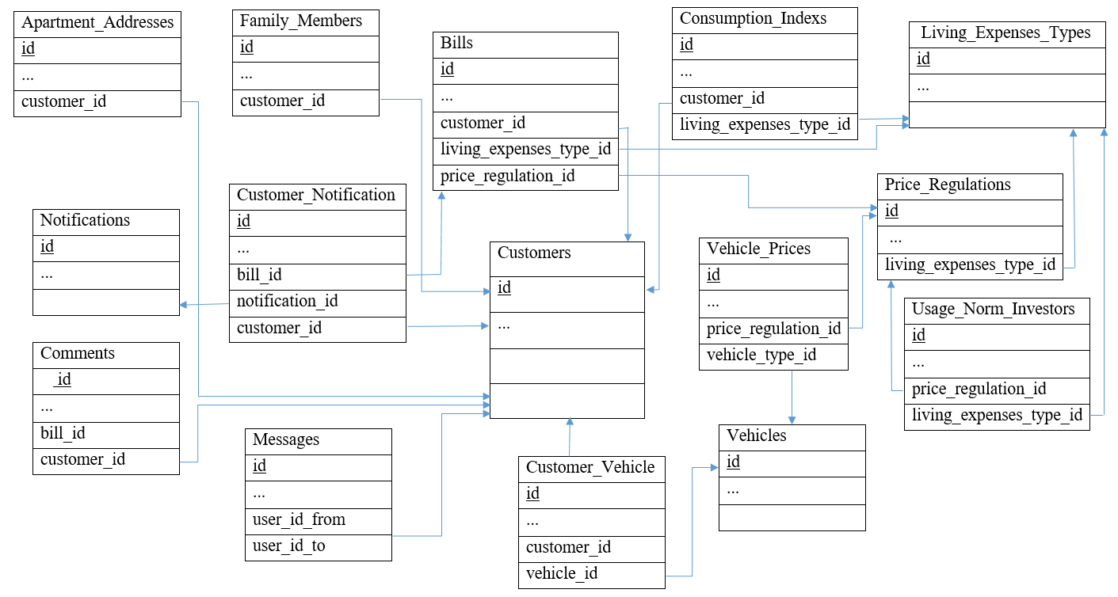

**Hình 3.1: Mối quan hệ giữa các bảng dữ liệu**

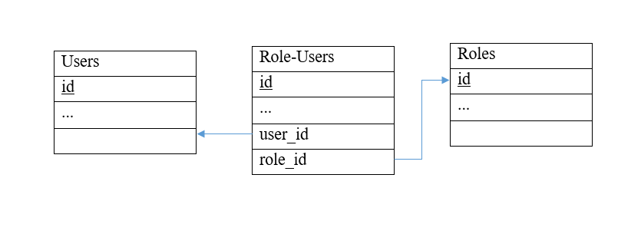

**Hình 3.2: Mối quan hệ giữa các bảng dữ liệu cho chức năng phân quyền người dùng**

### **3.2.2 Thiết kế bảng dữ liệu**

**Bảng 3.5:** [**Apartment_addresses**](http://localhost/phpmyadmin/sql.php?db=standard_apartment_manager&table=apartment_addresses&pos=0)

|  |  |  |  |  |
| --- | --- | --- | --- | --- |
| [**Apartment_addresses**](http://localhost/phpmyadmin/sql.php?db=standard_apartment_manager&table=apartment_addresses&pos=0) **(Địa chỉ căn hộ)** | | | | |
| STT | Thuộc tính | Kiểu | Miền giá trị | Ý nghĩa |
| 1 | Id | Number | Auto increment | Khóa chính của Bảng |
| 2 | customer_id | Number |  | Mã chủ hộ |
| 3 | block | String |  | Tên block |
| 4 | floor | String |  | Tên tầng |
| 5 | apartment | String |  | Tên căn hộ (nhà) |

**Bảng 3.6: Bills**

|  |  |  |  |  |
| --- | --- | --- | --- | --- |
| [**Bills**](http://localhost/phpmyadmin/sql.php?db=standard_apartment_manager&table=apartment_addresses&pos=0) **(Hóa đơn)** | | | | |
| STT | Thuộc tính | Kiểu | Miền giá trị | Ý nghĩa |
| 1 | Id | Number | Auto increment | Khóa chính của Bảng |
| 2 | name | String |  | Tên của hóa đơn |
| 3 | customer_id | Number |  | Mã chủ hộ |
| 4 | living_expenses_type_id | Number |  | Mã loại dịch vụ sử dụng |
| 5 | price_regulation_id | Number |  | Mã quy định giá phí dịch vụ được áp dụng |
| 6 | time_use | DateTime |  | Thời gian sử dụng phải thanh toán |
| 7 | money_to_pay | Number |  | Số tiền phải thanh toán |
| 8 | paid | Boolean |  | Tình trạng thanh toán (1: đã thanh toán, 0: chưa thanh toán) |

**Bảng 3.7: Comments**

|  |  |  |  |  |
| --- | --- | --- | --- | --- |
| [**Comments**](http://localhost/phpmyadmin/sql.php?db=standard_apartment_manager&table=apartment_addresses&pos=0) **(Bình luận)** | | | | |
| STT | Thuộc tính | Kiểu | Miền giá trị | Ý nghĩa |
| 1 | Id | Number | Auto increment | Khóa chính của Bảng |
| 2 | customer_id | String |  | Mã của chủ hộ |
| 3 | title | String |  | Tiêu đề của bình luận |
| 4 | content | String |  | Nội dung của bình luận |
| 5 | bill_id | Number |  | Mã hóa đơn |
| 6 | read | Boolean |  | Tình trạng đọc bình luận (1: đã đọc, 0: chưa đọc) |

**Bảng 3.8: Consumption_indexs**

|  |  |  |  |  |
| --- | --- | --- | --- | --- |
| **Consumption_indexs** **(Chỉ số tiêu thụ)** | | | | |
| STT | Thuộc tính | Kiểu | Miền giá trị | Ý nghĩa |
| 1 | Id | Number | Auto increment | Khóa chính của Bảng |
| 2 | customer_id | Number |  | Mã của chủ hộ |
| 3 | living_expenses_type_id | Number |  | Mã loại dịch vụ sử dụng |
| 4 | time_consumption | DateTime |  | Thời gian sử dụng |
| 5 | last_month_index | Number |  | Chỉ số sử dụng tháng trước |
| 6 | this_month_index | Number |  | Chỉ số sử dụng tháng này |

**Bảng 3.9:** [**Customers**](http://localhost/phpmyadmin/sql.php?db=standard_apartment_manager&table=customers&pos=0)

|  |  |  |  |  |
| --- | --- | --- | --- | --- |
| [**Customers**](http://localhost/phpmyadmin/sql.php?db=standard_apartment_manager&table=apartment_addresses&pos=0) **(Chủ hộ)** | | | | |
| STT | Thuộc tính | Kiểu | Miền giá trị | Ý nghĩa |
| 1 | Id | Number | Auto increment | Khóa chính của Bảng |
| 2 | name | String |  | Tên của chủ hộ |
| 3 | email | String |  | Email |
| 4 | password | String |  | Mật khẩu |
| 5 | phone | String |  | Số điện thoại |
| 6 | date_of_birth | Date |  | Ngày sinh |
| 7 | gender | Bollean |  | Giới tính |

**Bảng 3.10:** [**Customer_notification**](http://localhost/phpmyadmin/sql.php?db=standard_apartment_manager&table=customer_notification&pos=0)

|  |  |  |  |  |
| --- | --- | --- | --- | --- |
| [**Customer_notification**](http://localhost/phpmyadmin/sql.php?db=standard_apartment_manager&table=customer_notification&pos=0) **( Chủ hộ - Thông báo)** | | | | |
| STT | Thuộc tính | Kiểu | Miền giá trị | Ý nghĩa |
| 1 | Id | Number | Auto increment | Khóa chính của Bảng |
| 2 | bill_id | Number |  | Mã hóa đơn (nếu có) |
| 3 | customer_id | Number |  | Mã chủ hộ |
| 4 | notification_id | Number |  | Mã thông báo |
| 5 | read | Boolean |  | Tình trạng đọc thông báo (1: đã đọc, 0: chưa đọc) |
| 6 | deleted | Boolean |  | Tình trạng xóa thông báo (1: đã xóa, 0: chưa xóa) |

**Bảng 3.11:** [**Customer_vehicle**](http://localhost/phpmyadmin/sql.php?db=standard_apartment_manager&table=customer_vehicle&pos=0)

|  |  |  |  |  |
| --- | --- | --- | --- | --- |
| [**Customer_vehicles**](http://localhost/phpmyadmin/sql.php?db=standard_apartment_manager&table=apartment_addresses&pos=0) **(Chủ hộ - Phương tiện)** | | | | |
| STT | Thuộc tính | Kiểu | Miền giá trị | Ý nghĩa |
| 1 | Id | Number | Auto increment | Khóa chính của Bảng |
| 2 | time_use | DateTime |  | Thời gian sử dụng |
| 3 | amount | Number |  | Số lượng phương tiện |
| 4 | using | Boolean |  | Tình trạng sử dụng (1: đang sử dụng, 0: không sử dụng) |
| 5 | customer_id | Number |  | Mã chủ hộ |
| 6 | vehicle_id | Number |  | Mã phương tiện |

**Bảng 3.12: Family_members**

|  |  |  |  |  |
| --- | --- | --- | --- | --- |
| [**Family_members**](http://localhost/phpmyadmin/sql.php?db=standard_apartment_manager&table=apartment_addresses&pos=0) **(Thành viên gia đình)** | | | | |
| STT | Thuộc tính | Kiểu | Miền giá trị | Ý nghĩa |
| 1 | Id | Number | Auto increment | Khóa chính của Bảng |
| 2 | customer_id | Number |  | Mã chủ hộ |
| 3 | name | String |  | Tên thành viên |
| 4 | email | String |  | Email |
| 5 | phone | String |  | Số điện thoại |
| 6 | date_of_birth | Date |  | Ngày sinh |
| 7 | gender | Boolean |  | Giới tính |

**Bảng 3.13: Living_expenses_types**

|  |  |  |  |  |
| --- | --- | --- | --- | --- |
| [**Living_expenses_types**](http://localhost/phpmyadmin/sql.php?db=standard_apartment_manager&table=apartment_addresses&pos=0) **(Loại dịch vụ sinh hoạt)** | | | | |
| STT | Thuộc tính | Kiểu | Miền giá trị | Ý nghĩa |
| 1 | Id | Number | Auto increment | Khóa chính của Bảng |
| 2 | name | String | Tối đa 30 ký tự | Tên loại dịch vụ |

**Bảng 3.14: Messages**

|  |  |  |  |  |
| --- | --- | --- | --- | --- |
| [**Messages**](http://localhost/phpmyadmin/sql.php?db=standard_apartment_manager&table=apartment_addresses&pos=0) **(Tin nhắn)** | | | | |
| STT | Thuộc tính | Kiểu | Miền giá trị | Ý nghĩa |
| 1 | Id | Number | Auto increment | Khóa chính của Bảng |
| 2 | user_id_from | Number |  | Mã của người gửi |
| 3 | user_id_to | Number |  | Mã của người nhận |
| 4 | title | String |  | Tiêu đề tin nhắn |
| 5 | content | String |  | Nội dung tin nhắn |
| 6 | read | Boolean |  | Tình trạng đọc tin nhắn (1: đã đọc, 0:chưa đọc) |
| 7 | deleted | Boolean |  | Tình trạng xóa tin nhắn (1: đã xóa, 0: chưa xóa) |

**Bảng 3.15: Notifications**

|  |  |  |  |  |
| --- | --- | --- | --- | --- |
| [**Notifications**](http://localhost/phpmyadmin/sql.php?db=standard_apartment_manager&table=apartment_addresses&pos=0) **(Thông báo)** | | | | |
| STT | Thuộc tính | Kiểu | Miền giá trị | Ý nghĩa |
| 1 | Id | Number | Auto increment | Khóa chính của Bảng |
| 2 | title | String |  | Tiêu đề của thông báo |
| 3 | content | String |  | Nội dung của thông báo |
| 4 | scope | Number |  | Phạm vi của thông báo |

**Bảng 3.16: Price_regulations**

|  |  |  |  |  |
| --- | --- | --- | --- | --- |
| [**Price_regulations**](http://localhost/phpmyadmin/sql.php?db=standard_apartment_manager&table=apartment_addresses&pos=0) **(Quy định giá phí)** | | | | |
| STT | Thuộc tính | Kiểu | Miền giá trị | Ý nghĩa |
| 1 | Id | Number | Auto increment | Khóa chính của Bảng |
| 2 | name | String | Tối đa 30 ký tự | Tên của quy định |
| 3 | living_expenses_type_id | Number |  | Mã loại dịch vụ sử dụng |

**Bảng 3.17: Usage_norm_investors**

|  |  |  |  |  |
| --- | --- | --- | --- | --- |
| [**usage_norm_investors**](http://localhost/phpmyadmin/sql.php?db=standard_apartment_manager&table=apartment_addresses&pos=0) **(Giá phí theo mức tiêu thụ)** | | | | |
| STT | Thuộc tính | Kiểu | Miền giá trị | Ý nghĩa |
| 1 | Id | Number | Auto increment | Khóa chính của Bảng |
| 2 | name | String | Tối đa 30 ký tự | Tên của giá phí tiêu thụ theo mức |
| 3 | price_regulation_id | Number |  | Mã quy định giá phí với các loại dịch vụ |
| 4 | living_expenses_type_id | Number |  | Mã loại dịch vụ sử dụng |
| 5 | usage_index_from | Number |  | Chỉ số sử dụng (tiêu thụ) từ |
| 6 | usage_index_to | Number |  | Chỉ số sử dụng (tiêu thụ) đến |
| 7 | price | Number |  | Giá phí |

**Bảng 3.18:** [**Users**](http://localhost/phpmyadmin/sql.php?db=standard_apartment_manager&table=users&pos=0)

|  |  |  |  |  |
| --- | --- | --- | --- | --- |
| [**Users**](http://localhost/phpmyadmin/sql.php?db=standard_apartment_manager&table=apartment_addresses&pos=0) **(Người dùng)** | | | | |
| STT | Thuộc tính | Kiểu | Miền giá trị | Ý nghĩa |
| 1 | Id | Number | Auto increment | Khóa chính của Bảng |
| 2 | name | String |  | Tên người dùng |
| 3 | email | String |  | Email người dùng |
| 4 | password | String |  | Mật khẩu người dùng |

**Bảng 3.19:** [**Vehicles**](http://localhost/phpmyadmin/sql.php?db=standard_apartment_manager&table=vehicles&pos=0)

|  |  |  |  |  |
| --- | --- | --- | --- | --- |
| [**Vehicles**](http://localhost/phpmyadmin/sql.php?db=standard_apartment_manager&table=apartment_addresses&pos=0) **(Phương tiện)** | | | | |
| STT | Thuộc tính | Kiểu | Miền giá trị | Ý nghĩa |
| 1 | Id | Number | Auto increment | Khóa chính của Bảng |
| 2 | name | String | Tối đa 30 ký tự | Tên của phương tiện |

**Bảng 3.20:** [**Vehicle_prices**](http://localhost/phpmyadmin/sql.php?db=standard_apartment_manager&table=vehicle_prices&pos=0)

|  |  |  |  |  |
| --- | --- | --- | --- | --- |
| [**Vehicle_prices**](http://localhost/phpmyadmin/sql.php?db=standard_apartment_manager&table=apartment_addresses&pos=0) **(Phương tiện - Giá phí)** | | | | |
| STT | Thuộc tính | Kiểu | Miền giá trị | Ý nghĩa |
| 1 | Id | Number | Auto increment | Khóa chính của Bảng |
| 2 | name | String | Tối đa 30 ký tự | Tên của quy định giá phí với loại phương tiện |
| 3 | price_regulation_id | Number |  | Mã quy định giá phí với các loại dịch vụ |
|  | vehicle_type_id | Number |  | Mã loại phương tiện |
| 5 | price | Number |  | Giá phí |

## **3.3 CÀI ĐẶT CHƯƠNG TRÌNH**

* + 1. **Cài đặt môi trường và project**

Cài đặt project với Framework Laravel

* Tạo project Laravel: Tại cửa sổ PowerShell Windows, sử dụng câu lệnh sau để tạo project:

composer create-project –prefer-dist laravel/laravel {tên project}”

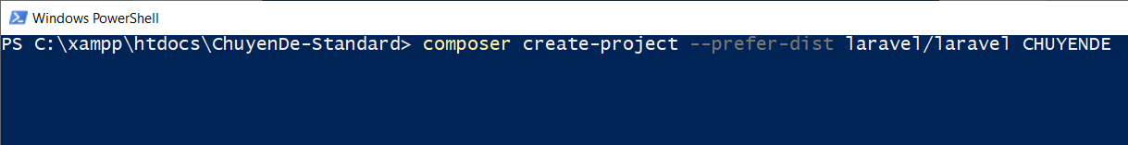

**Hình 3.3**: **Tạo project Laravel**

* Tạo database: Tại trang phpMyAdmin, tạo mới một database đặt tên là “apartment_manager”

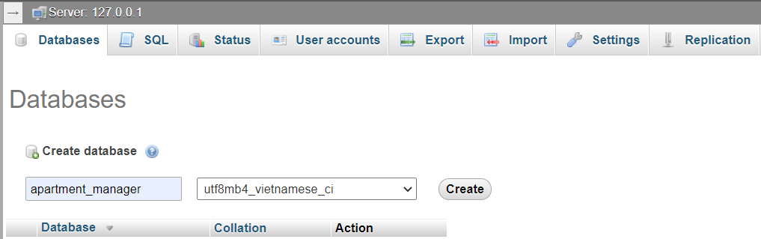

**Hình 3.4: Tạo database**

* Kết nối project với database: Sau khi tạo xong project cùng với database, tiến hành kết nối project với database lại với nhau.

Trong file “.evn” tại folder gốc của project, sửa dòng lệnh DB_DATABASE và DB_USERNAME lại như sau:

DB_DATABASE=apartment_manager

DB_USERNAME=root

Trong file database.php tại folder config, tiến hành sửa lại như sau:

‘database’ => env(‘DB_DATABASE’, ‘apartment_manager’),

‘username’ => env(‘DB_USERNAME’, ‘root’),

* + 1. **Tạo các bảng dữ liệu, các model cùng với các controller**
* Tạo các bảng dữ liệu bằng migration: Tại cửa sổ PowerShell Windows, tiến hành tạo migration cho bảng customers bằng câu lệnh như sau:

“php artisan make:migration create_ customers_table --create=customers”.

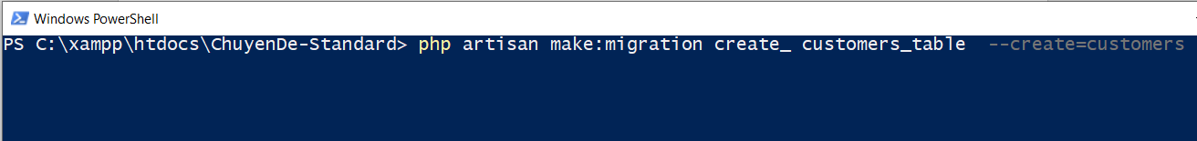

**Hình 3.5: Tạo migration**

Thực hiện tương tự với các migration còn lại.

Sau khi đã tạo xong các migration, tiến hành điều chỉnh lại nội dung trong các file migration như tên bảng dữ liệu, các thuộc tính có trong bảng cũng như kiểu dữ liệu của mỗi thuộc tính.

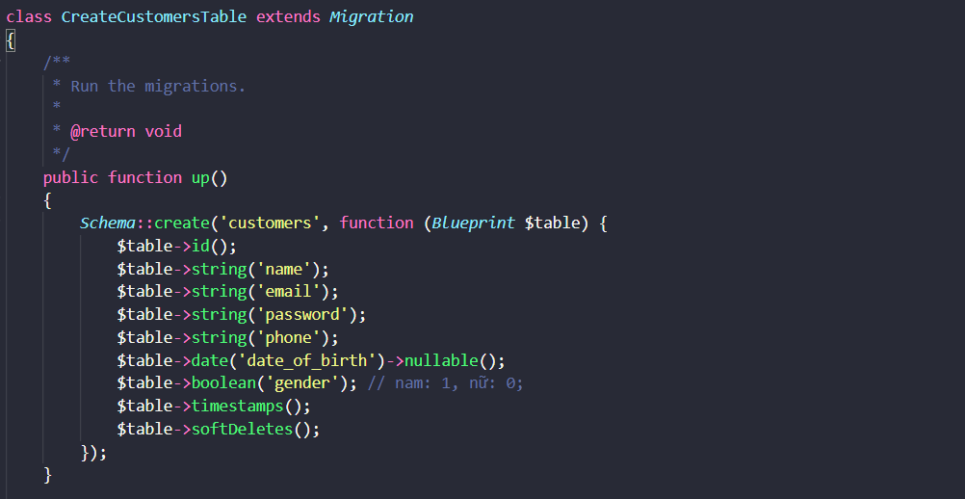

**Hình 3.6: Migration**

Sau đó để tạo các bảng trong cơ sở dữ liệu ta thực hiện câu lệnh sau trong cửa sổ PowerShell Windows: “php artisan migrate”.

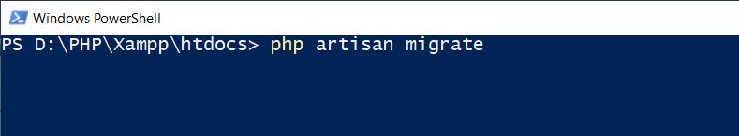

**Hình 3.7: Tạo các bảng dữ liệu với migration**

* Tạo các model: Tại cửa sổ PowerShell Windows, tiến hành tạo model cho bảng crops bằng câu lệnh như sau:

“php artisan make:model Customer”.

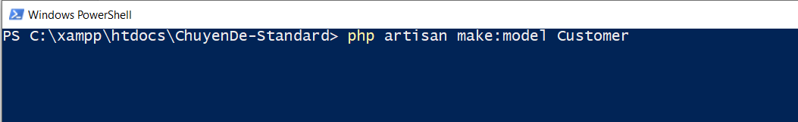

**Hình 3.8: Tạo model**

Tại các file model của mỗi bảng, tiến hành chỉnh sửa nội dung trong file model như sau:

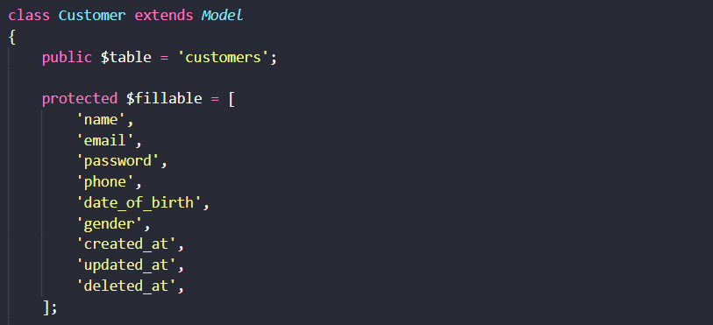

**Hình 3.9: Model**

Thực hiện tương tự để tạo các model cho các bảng còn lại.

* Tạo các controller: Để tạo controller, ta thực hiện câu lệnh sau tại cửa sổ PowerShell Windows:

“php artisan make:controller {tên controller}”.

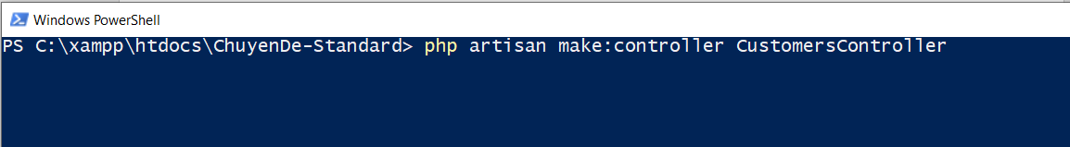

**Hình 3.10: Tạo controller**

* + 1. **Thiết kế giao diện và cài đặt cho từng chức năng (Phần cho người quản lý)**
       1. ***Quản lý hồ sơ chủ hộ***
* **Xem danh sách hồ sơ chủ hộ:**

**Mô tả:** Tại trang Danh sách Chủ hộ, chương trình hiển thị một bảng thông tin gồm có các cột thông tin như mã, họ tên, email hay địa chỉ của các chủ hộ, bên phải thông tin của mỗi chủ hộ sẽ có biểu tượng của ba thao tác mà người quản lý có thể thực hiện như xem chi tiết, xóa hay chỉnh sửa thông tin hồ sơ một chủ hộ.

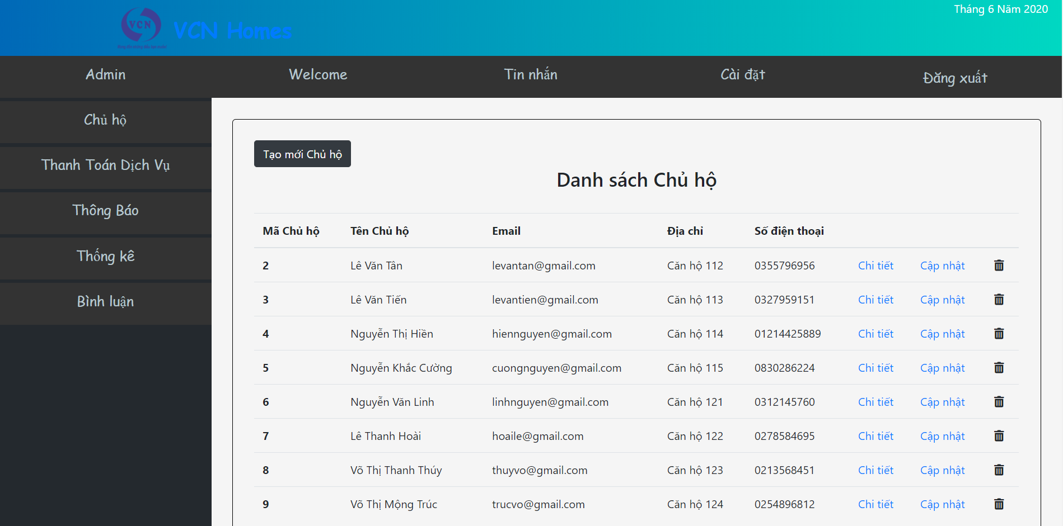

**Hình 3.11: Danh sách hồ sơ chủ hộ**

* **Tạo mới hồ sơ chủ hộ:**

**Mô tả:** Người quản lý có thể thêm hồ sơ thông tin của một chủ hộ bằng cách nhập các thông tin liên quan đến chủ hộ đó như họ tên, ngày sinh, email, giới tính, địa chỉ căn hộ,...kèm theo các thông tin về phương tiện mà chủ hộ đó đang sử dụng như loại phương tiện, số lượng và số biển kiểm soát. Người quản lý có thể thêm thông tin các thành viên gia đình của chủ hộ đó.

Với những trường bắt buộc thì người dùng bắt buộc phải nhập dữ liệu vào, nếu không chương trình sẽ xuất ra thông báo lỗi.

Sau khi thêm đầy đủ thông tin, người dùng có thểm Click vào button “Thêm” để thêm hồ sơ thông tin của chủ hộ vào cơ sở dữ liệu.

Chương trình sẽ xuất thông báo sau khi người dùng thực hiện thành công.

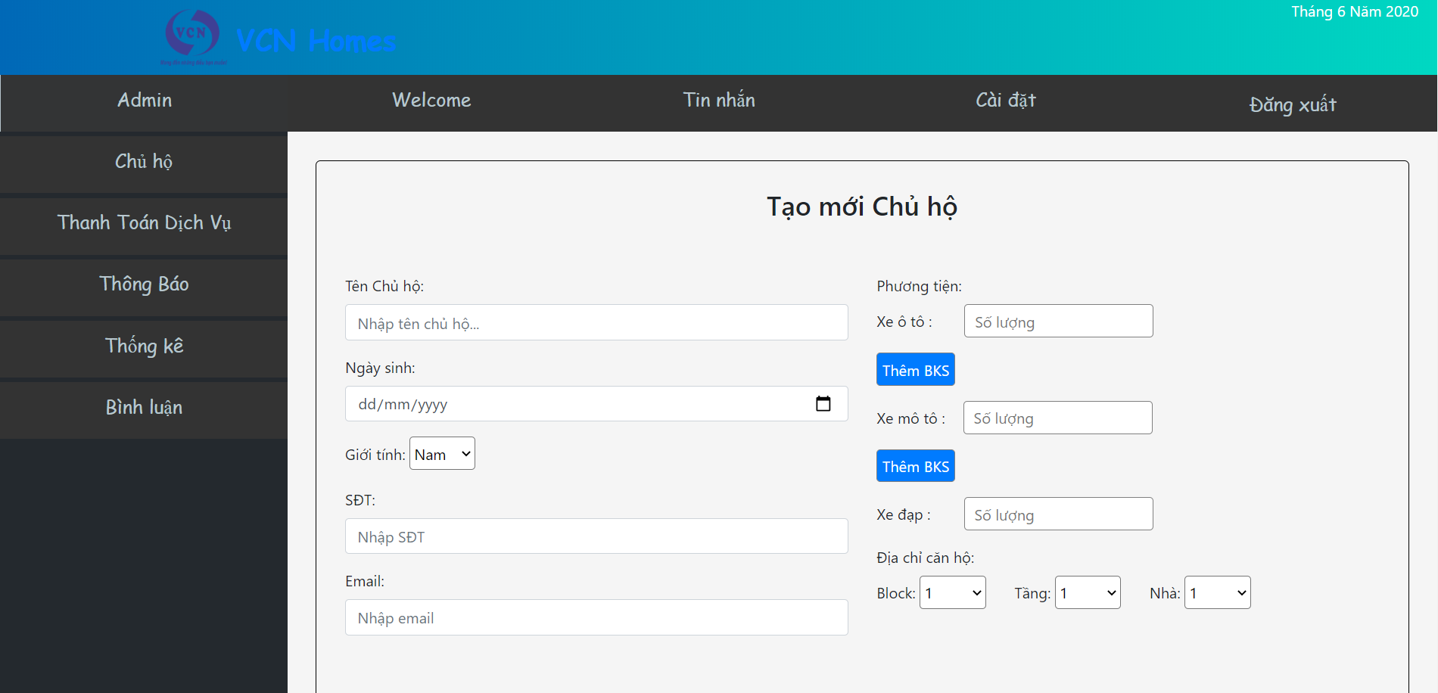

**Hình 3.12: Tạo mới hồ sơ chủ hộ**

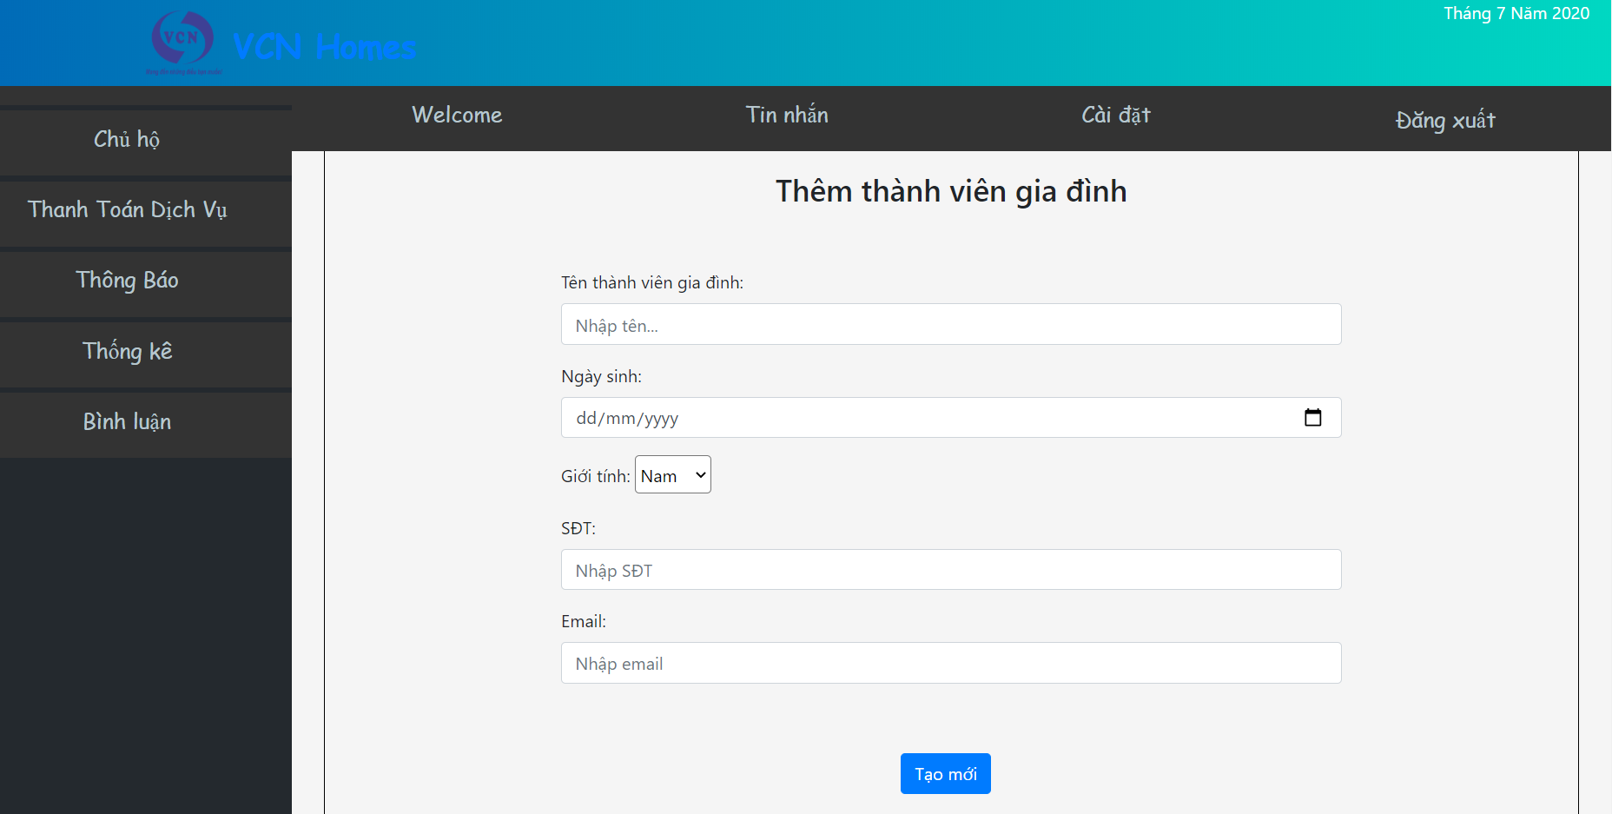

**Hình 3.13: Thêm thành viên gia đình của chủ hộ**

* **Cập nhật hồ sơ chủ hộ:**

**Mô tả:** Người quản lý có thể chỉnh sửa thông tin của một chủ hộ, những thông tin cơ bản về họ tên, email, số điện thoại,...thông tin về phương tiện (số lượng, tình trạng sử dụng). Sau khi nhập và thay đổi các thông tin người quản lý muốn chỉnh sửa thì người quản lý có thể Click vào nút “Cập nhật” để lưu các thông tin đã thay đổi xuống cơ sở dữ liệu. Chương trình cũng sẽ tiến hành kiểm lỗi các trường nhập liệu, nếu người dùng nhập không đúng kiểu dữ liệu, chương trình sẽ xuất ra thông báo lỗi. Nếu thao tác thành công, chương trình cũng sẽ xuất thông báo cập nhật thành công.

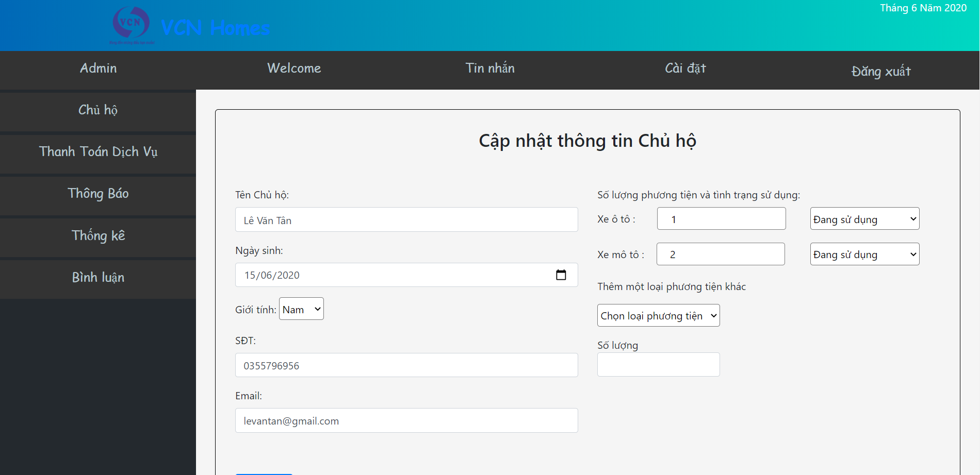

**Hình 3.14: Cập nhật hồ sơ thông tin chủ hộ**

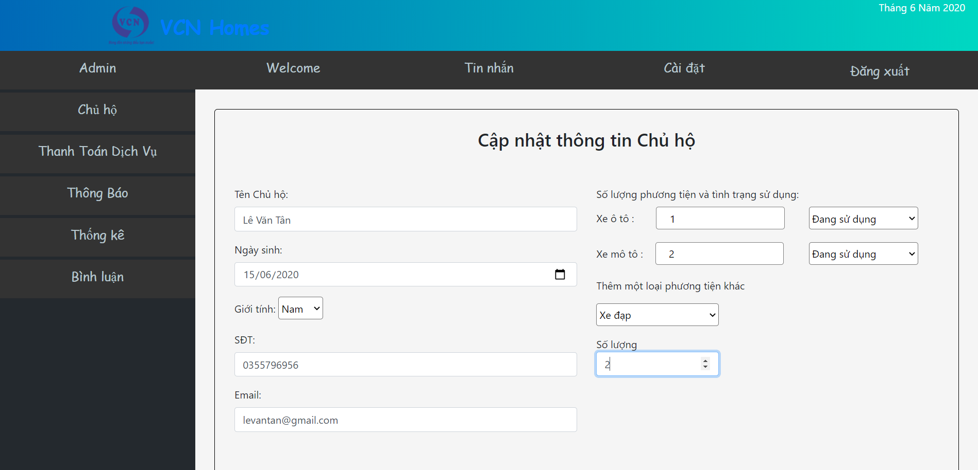

**Hình 3.15: Cập nhật hồ sơ thông tin chủ hộ**

* **Xem chi tiết hồ sơ chủ hộ:**

**Mô tả:** Người quản lý có thể xem các thông tin cơ bản của một chủ hộ như họ tên, email, ngày sinh,...Bên cạnh đó người quản lý cũng sẽ thấy phần hiển thị các thông tin về phương tiện mà chủ hộ đó đang sử dụng như loại phương tiện, số lượng, tên biển kiểm soát. Bên dưới cùng sẽ là phần hiển thị thông tin các thành viên gia đình của chủ hộ.

* **Xóa hồ sơ chủ hộ:**

**Mô tả:** Với giao diện cho phần xóa hồ sơ thông tin của một chủ hộ, khi người quản lý Click chọn biểu tượng xóa thì một hộp thoại sẽ hiện lên để cho người quản lý xác nhận thao tác của mình, nhầm tránh trường hợp có thể click nhầm trong khi sử dụng phần mềm, trong thông báo hiện lên sẽ ghi rõ họ tên chủ hộ cho người quản lý thấy được, tránh nhầm lẫn. Người quản lý Click đồng ý để thực hiện xóa hồ sơ thông tin của một chủ hộ đó hoặc Click đóng để kết thúc thao tác.

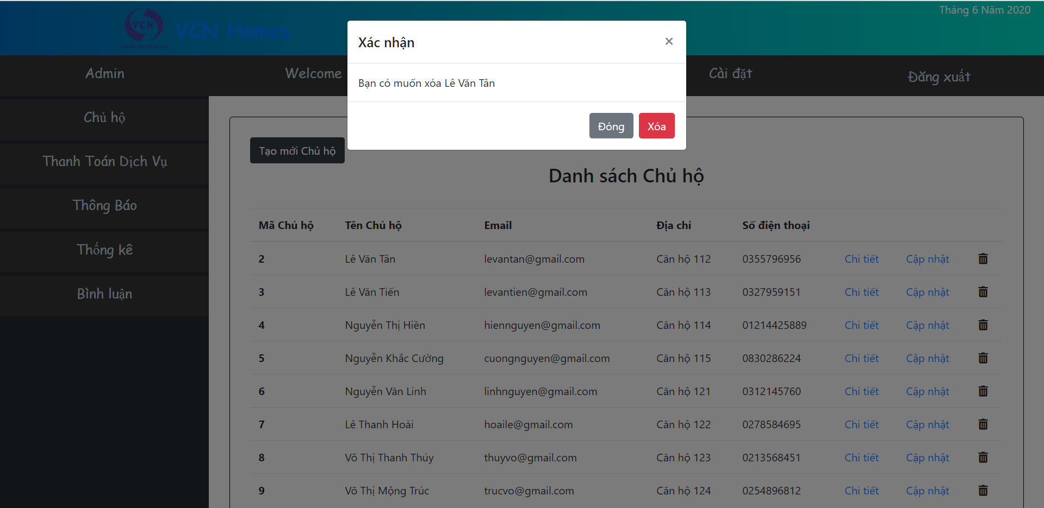

**Hình 3.16: Xóa hồ sơ thông tin của một chủ hộ**

* + - 1. ***Quản lý hóa đơn***
* **Xem danh sách hóa đơn các chủ hộ:**

**Mô tả:** Giao diện dành cho chức năng này gồm có 2 phần, phần trên là phần menu mà người quản lý có thể chọn duyệt danh sách hóa đơn theo loại phí ( phí điện, phí nước sinh hoạt, phí dịch vụ gửi xe), tình trạng thanh toán hóa đơn ( chưa thanh toán hay đã thanh toán). Chương trình còn có chức năng import file excel về thông tin chỉ số sử dụng dịch vụ điện và nước, cho phép người quản lý không mất nhiều thời gian vào việc phải nhập các chỉ số tiêu thụ cho từng hộ, sau khi import các chỉ số sẽ được load tự động lên trang xuất hóa đơn.

Phần phía dưới là một danh sách các thông tin về chủ hộ và thông tin hóa đơn của chủ hộ đó, cột “Trạng thái hóa đơn” cho biết chủ hộ đó đã được xuất hóa đơn hay chưa, nếu chủ hộ chưa được xuất hóa đơn, người quản lý có thể click vào biểu tượng dấu chấm than màu đỏ để đến trang xuất hóa đơn.

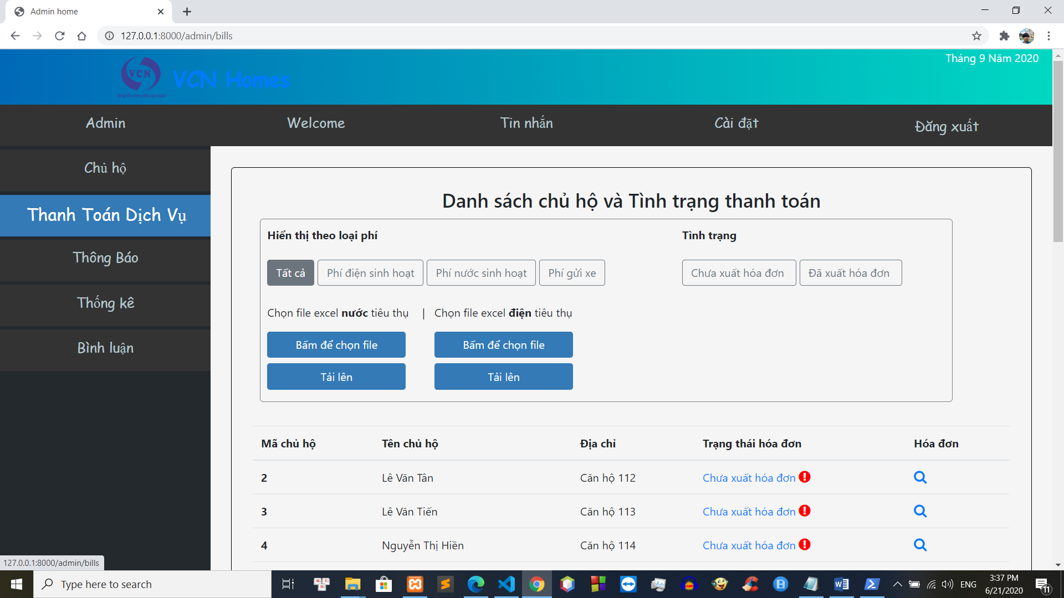

**Hình 3.17: Danh sách chủ hộ và hóa đơn (chưa xuất hóa đơn)**

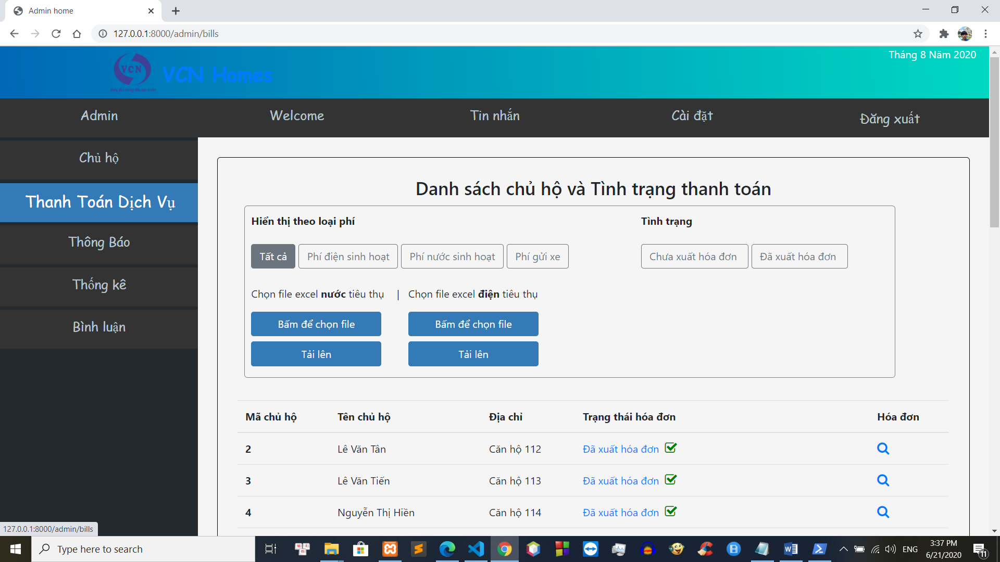

**Hình 3.18: Danh sách chủ hộ và hóa đơn (đã xuất hóa đơn)**

* **Xuất hóa đơn phí sử dụng dịch vụ của các hộ:**

**Mô tả:** Tại giao diện trang xuất hóa đơn, người quản lý sẽ nhập các chỉ số tiêu thụ cũ và mới của điện và nước, đồng thời người quản lý sẽ chọn quy định giá quý được áp dụng.

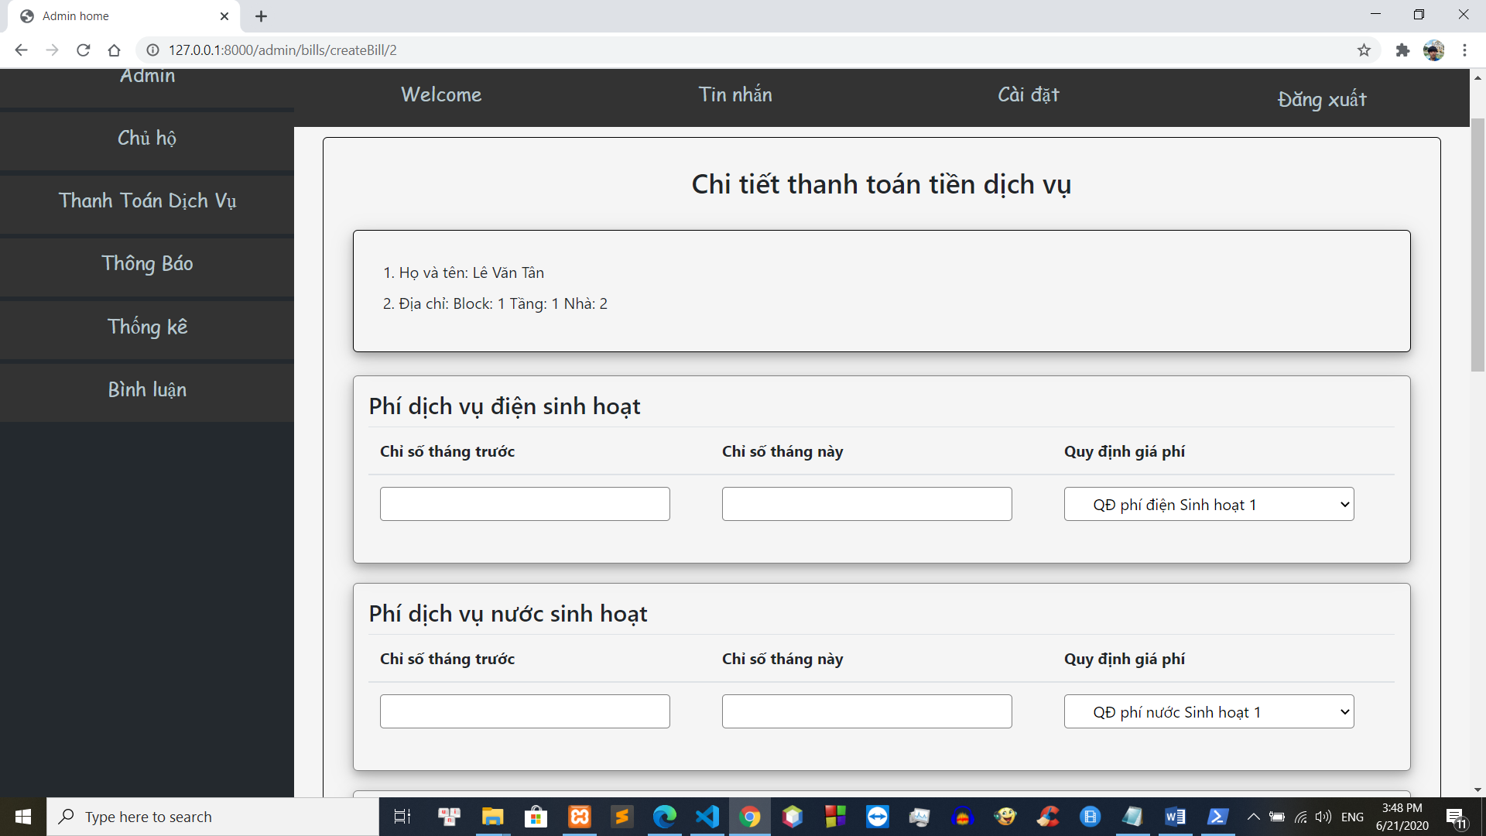

**Hình 3.19: Xuất hóa đơn cho chủ hộ**

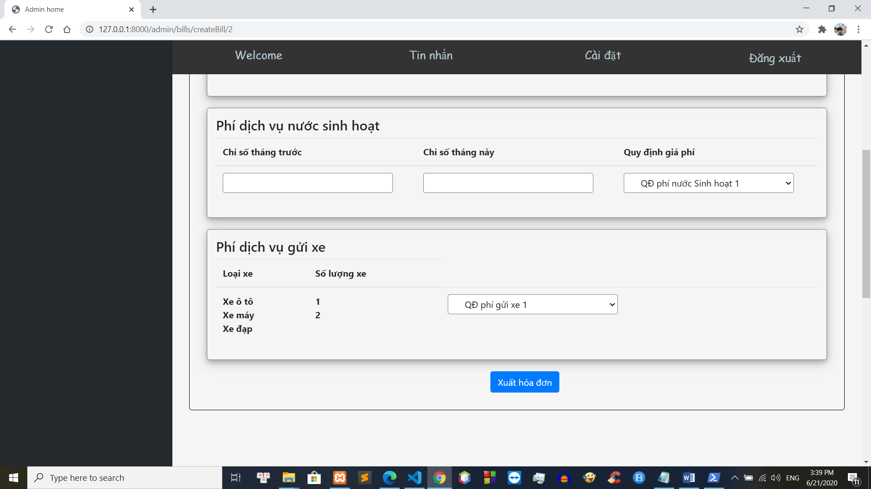

**Hình 3.20: Xuất hóa đơn cho chủ hộ**

Người quản lý có thể chọn file excel chứa thông tin của các chỉ số tiêu thụ cũ và mới, sau khi import thành công thì các chỉ số sẽ tự động được load lên.

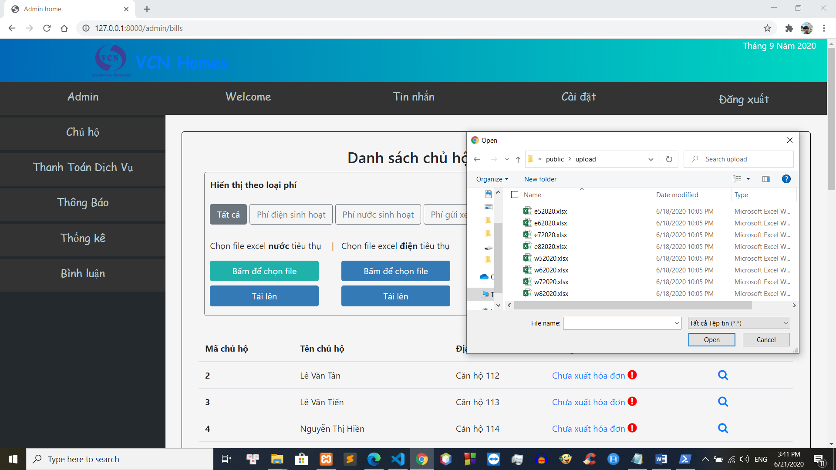

**Hình 3.21: Import file excel dữ liệu về chỉ số tiêu thụ điện và nước**

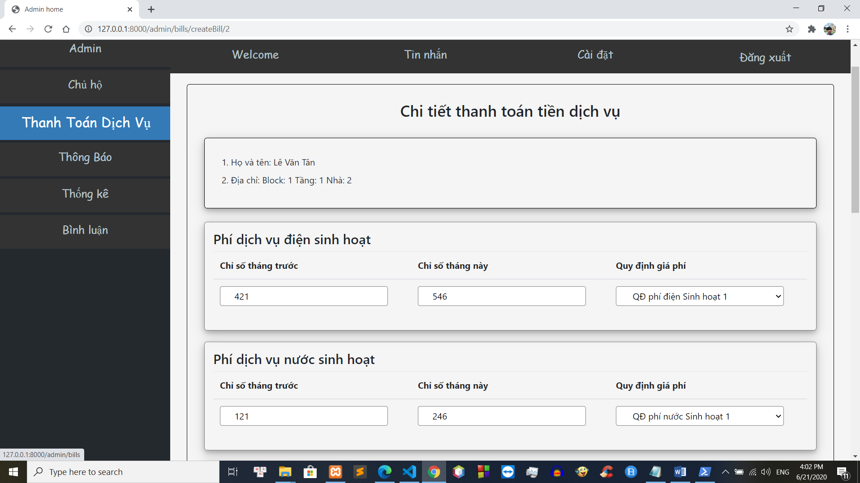

**Hình 3.22: Các chỉ số tiêu thụ được tự động tải lên từ file dữ liệu excel**

* **Xem chi tiết hóa đơn của các chủ hộ theo loại hóa đơn:**

**Mô tả:** Đối với hóa đơn điện và nước, chương trình sẽ hiển thị đầy đủ các thông tin về họ tên, địa chỉ chủ hộ, chỉ số tiêu thụ cũ và mới, tháng tiêu thụ, số định mức và khối lượng sử dụng của từng định mức mà chủ hộ đã tiêu thụ, kèm theo đó là đơn giá và thành tiền đối với mỗi định mức, chương trình cũng sẽ in tổng số tiền mà các chủ hộ sẽ phải thanh toán bên dưới. Đồng thời tình trạng thanh toán hóa đơn cũng sẽ được hiển thị dưới dạng một Option, giúp người quản lý vừa có thể biết được hóa đơn đã được chủ hộ thanh toán hay chưa, vừa có thể tiến hành cập nhật khi chủ hộ đã thanh toán bằng cách chuyển tình trạng thanh toán sang “Đã thanh toán” và cập nhật.

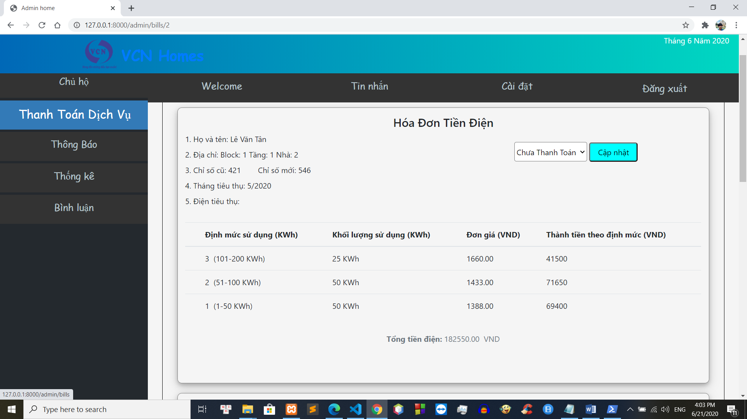

**Hình 3.23: Xem chi tiết hóa đơn tiền điện**

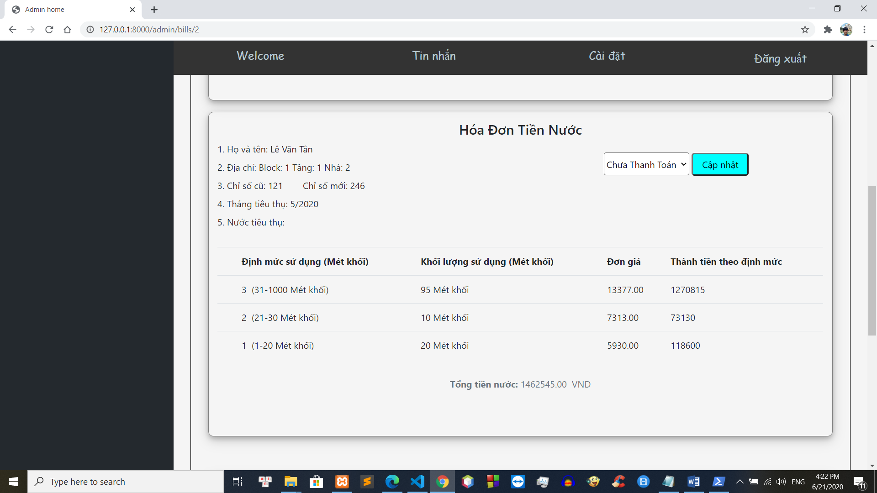

**Hình 3.24: Xem chi tiết hóa đơn tiền nước**

Đối với hóa đơn phí dịch vụ gửi xe, ngoài việc hiển thị thông tin cơ bản của chủ hộ, tháng sử dụng dịch vụ, chương trình sẽ hiển thị các loại phương tiện mà chủ hộ đang sử dụng, số lượng của mỗi loại phương tiện, đơn giá, thành tiền của mỗi loại phương tiện tương đương với số lượng của nó. Bên dưới sẽ hiển thị tổng số tiền mà chủ hộ phải thanh toán. Tình trạng thanh toán hóa đơn cũng sẽ được hiển thị dưới dạng một Option và có chức năng giống như đã phân tích ở trên.

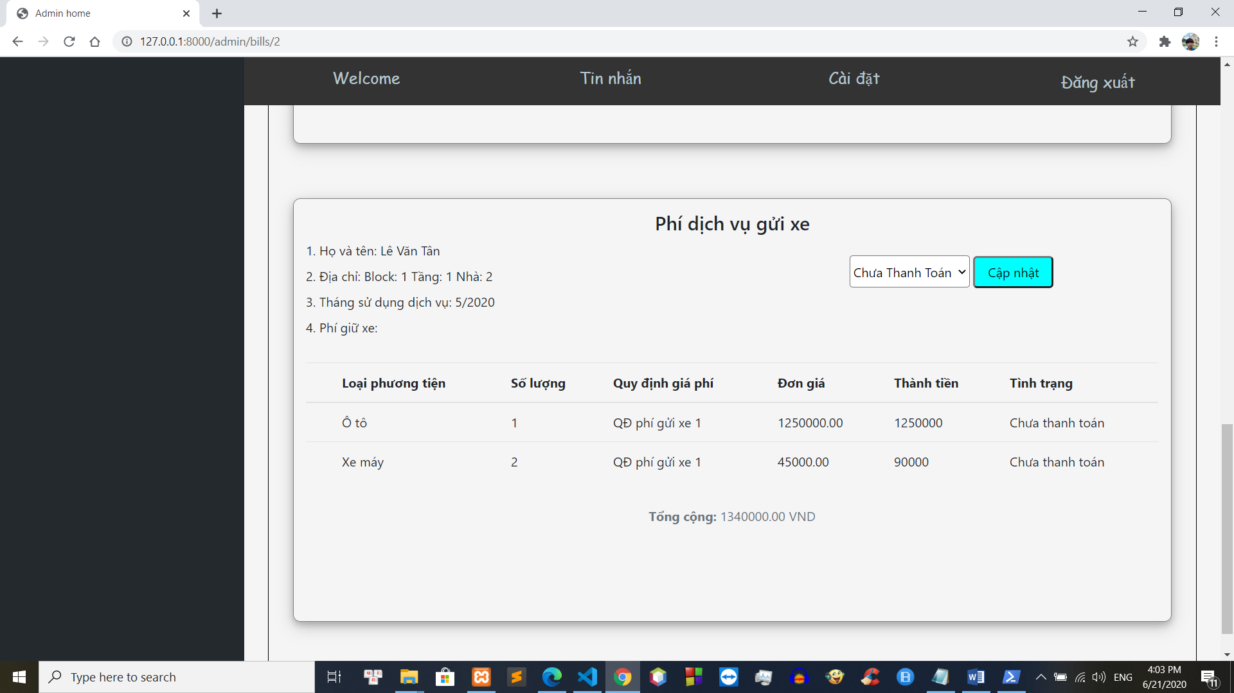

**Hình 3.25: Xem chi tiết hóa đơn tiền gửi xe**

* **Gửi thông báo đến các chủ hộ chậm hoặc chưa thanh toán hóa đơn:**

**Mô tả:** Người quản lý có thể sử dụng chức năng gửi thông báo đến từng chủ hộ (hoặc tất cả chủ hộ) chậm hoặc chưa thanh toán hóa đơn đã xuất với biểu tượng chuông thông báo nằm ở cột bên phải.

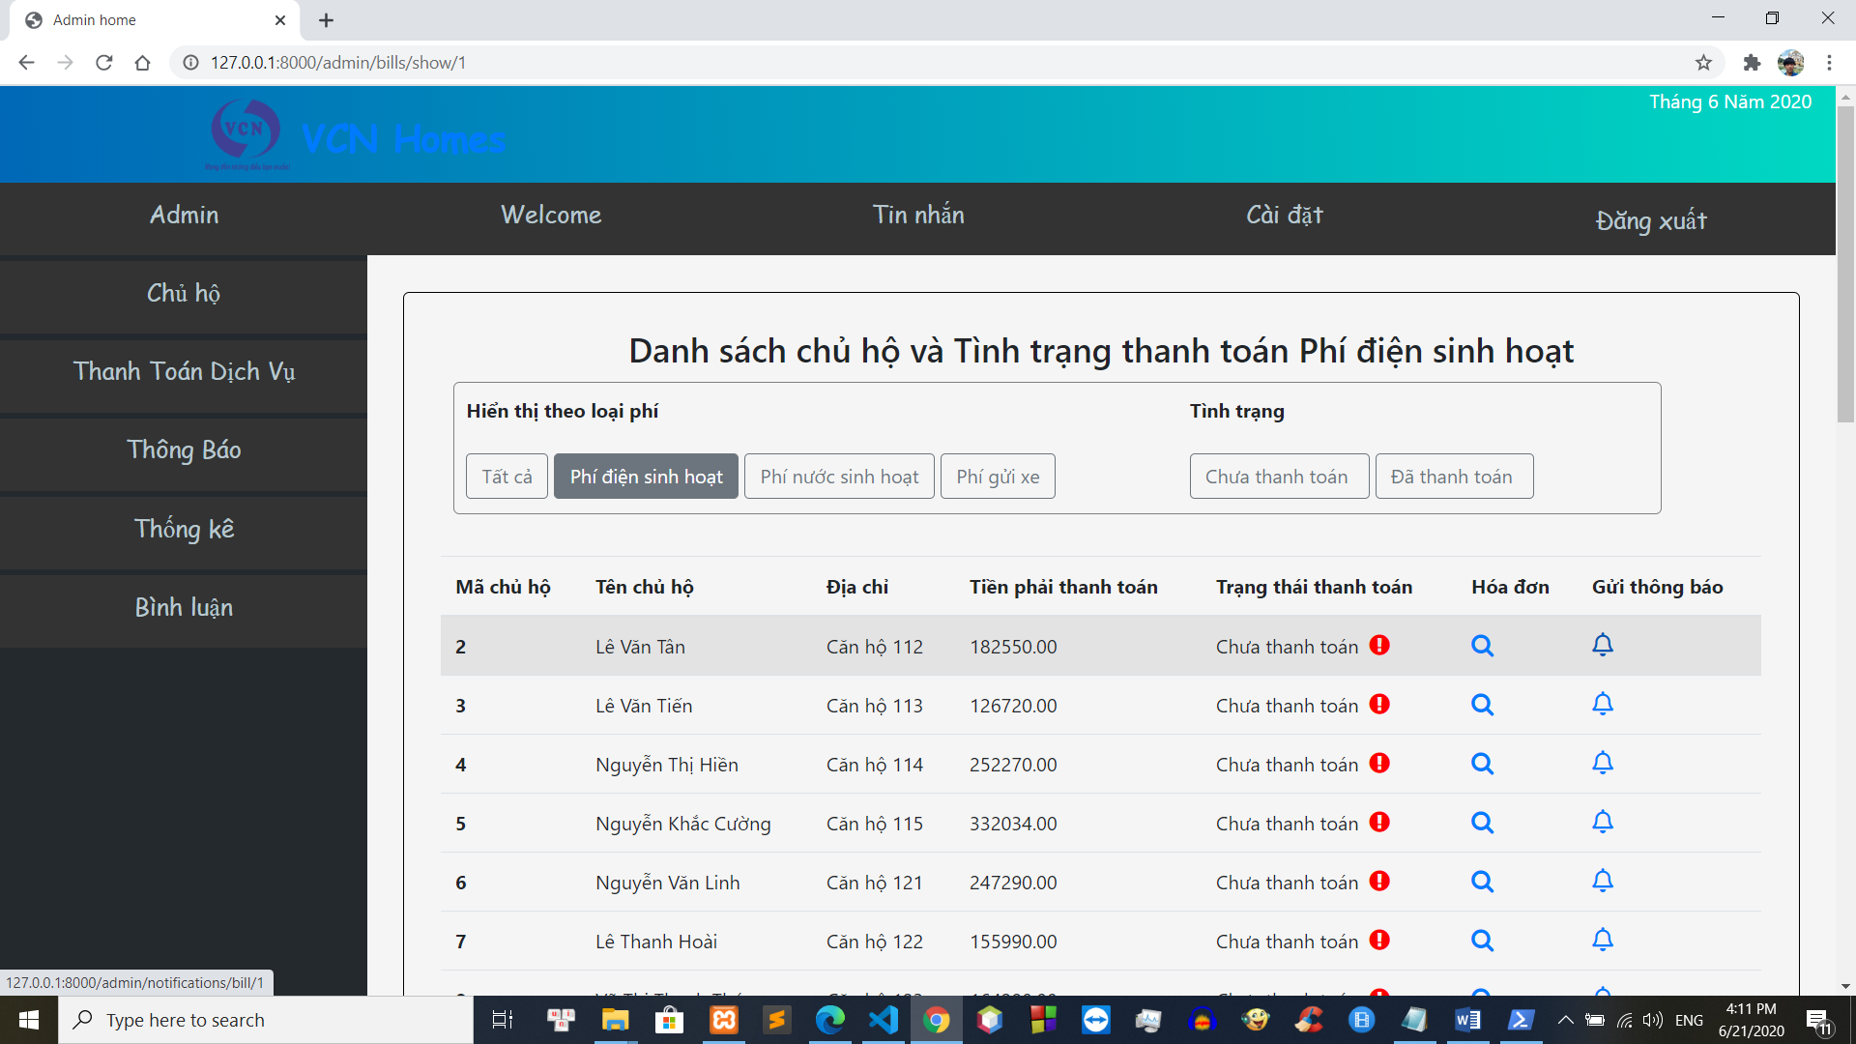

**Hình 3.26: Chức năng gửi thông báo**

Tại trang tạo thông báo cho hóa đơn của chủ hộ (chậm hoặc chưa thanh toán) mà người quản lý đã chọn, chương trình sẽ hiển thị tên chủ hộ đó (người nhận thông báo) và yêu cầu người quản lý nhập đầy đủ thông tin của một thông báo như tiêu đề và nội dung thông báo.

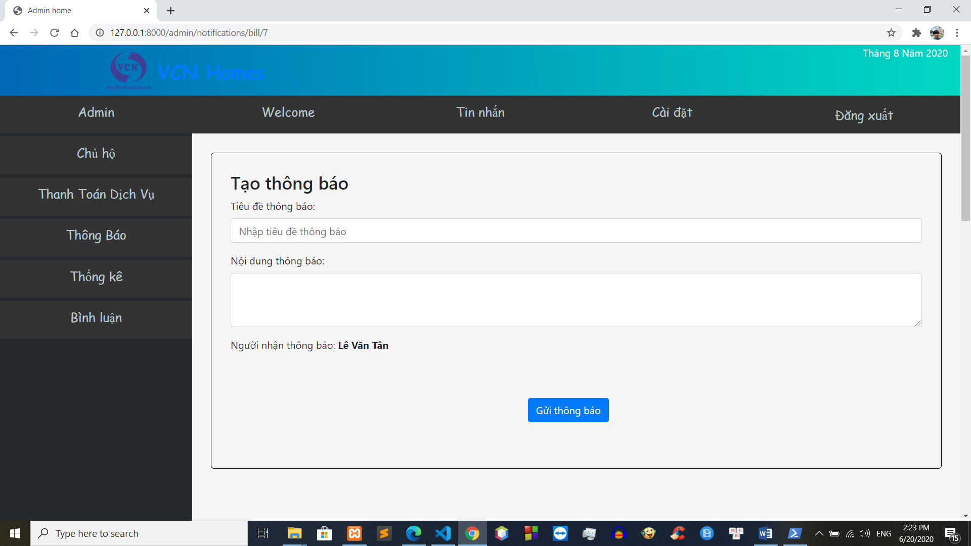

**Hình 3.27: Tạo thông báo cho hóa đơn**

* + - 1. ***Quản lý thông báo***
* **Xem danh sách các thông báo:**

**Mô tả:** Tại trang xem danh sách thông báo, chương trình hiển thị một bảng danh sách các thông báo kèm theo các thông tin cơ bản của từng thông báo như tiêu đề, thời gian gừi, người nhận,...Bên phải của mỗi thông báo sẽ có biểu tượng xem chi tiết và xóa thông báo để người quản lý có thể thao tác.

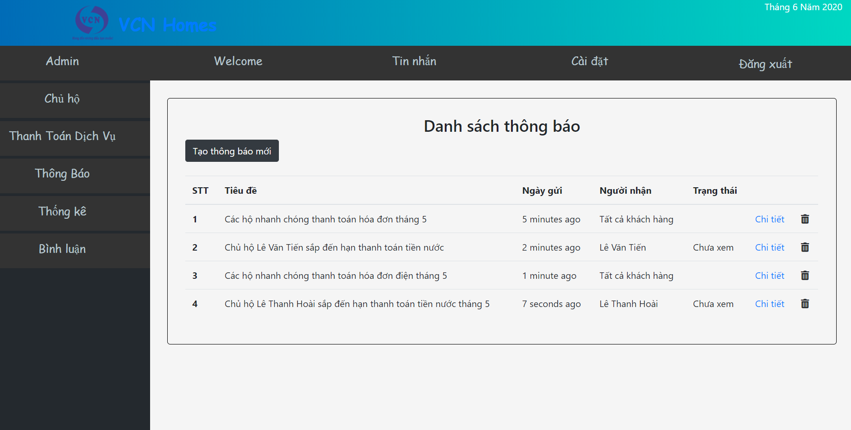

**Hình 3.28: Danh sách thông báo**

* **Tạo một thông báo:**

**Mô tả:** Sau khi người quản lý Click vào nút “tạo thông báo mới”, chương trình sẽ đưa người quản lý đến trang tạo thông báo mới, sau khi nhập đầy đủ các thông tin bắt buộc như tiêu đề và nội dung của thông báo, chọn đối tượng nhận thông báo xong thì người quản lý có thể bấm nút “Gửi thông báo” để gửi thông báo đi, nếu người quản lý chọn đối tượng nhận thông báo lá “Tất cả chủ hộ” thì thông báo sẽ gửi đến tất cả chủ hộ, nếu chỉ chọn đối tượng là một chủ hộ cụ thể thì thông báo sẽ chỉ được gửi đến cho chủ hộ đó.

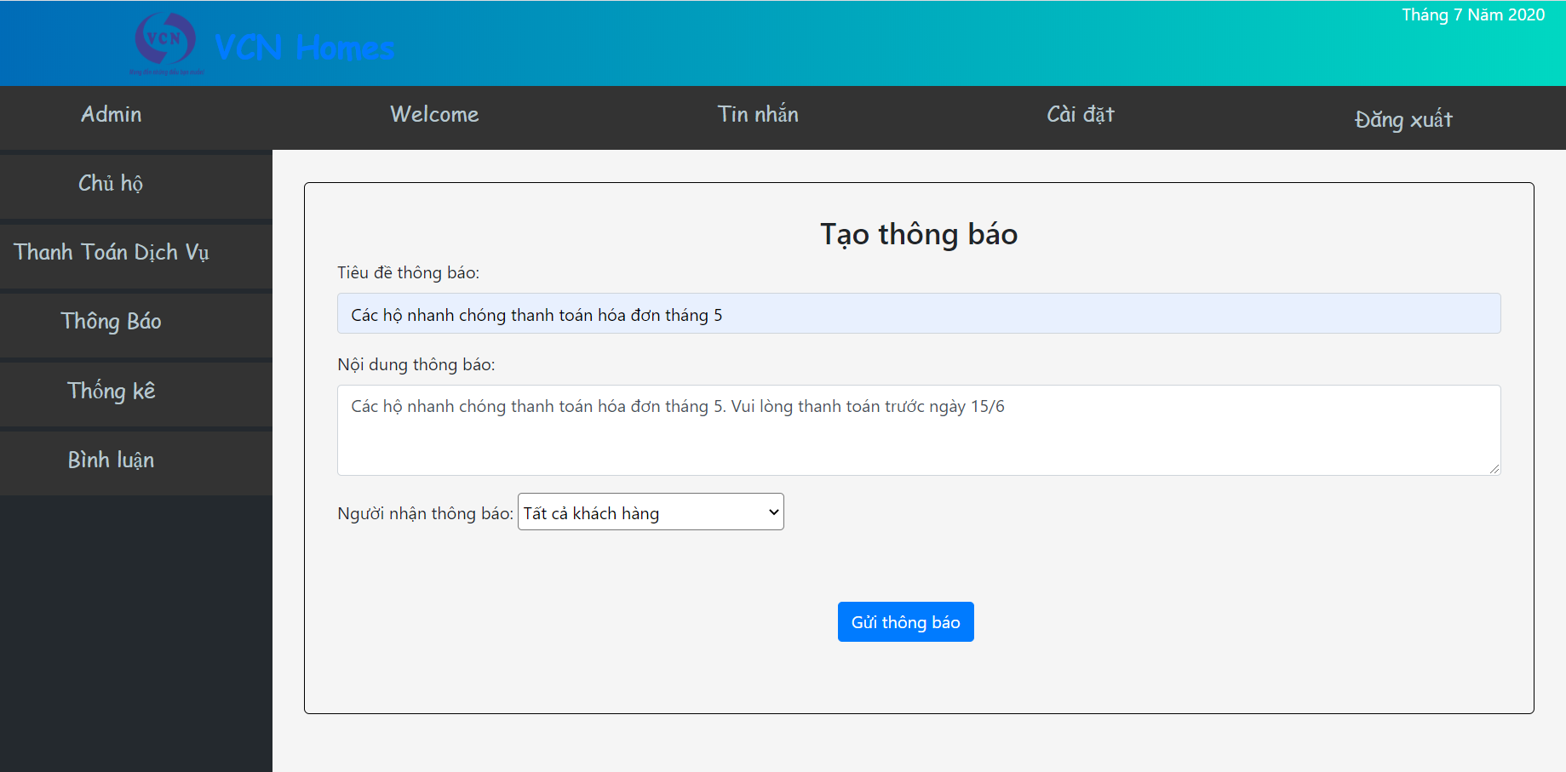

**Hình 3.29: Tạo thông báo đến tất cả chủ hộ**

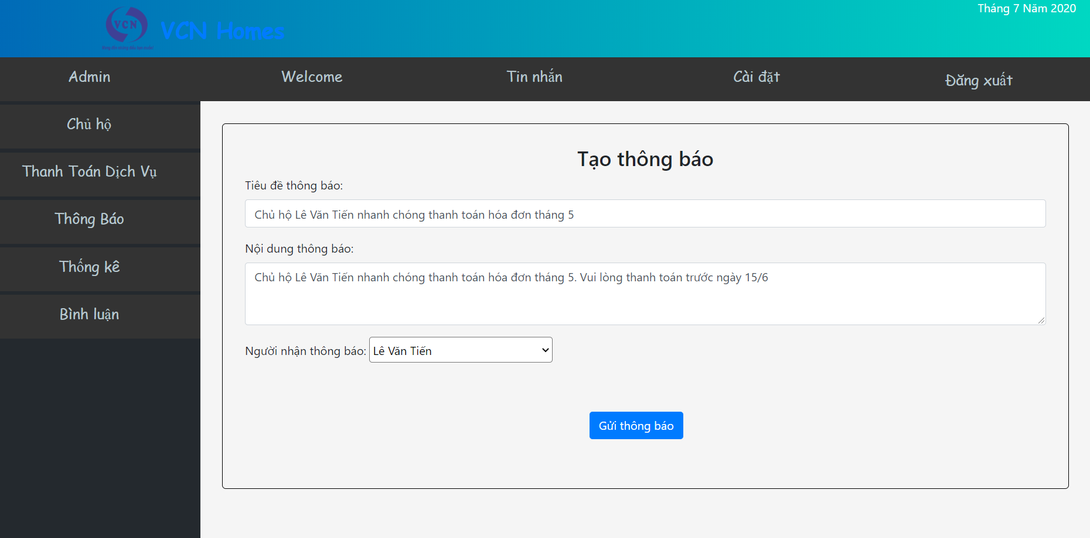

**Hình 3.30: Tạo thông báo đến một chủ hộ**

* **Xóa một thông báo:**

**Mô tả:** Người quản lý có thể xóa đi các thông báo cũ hoặc không còn cần thiết nữa.

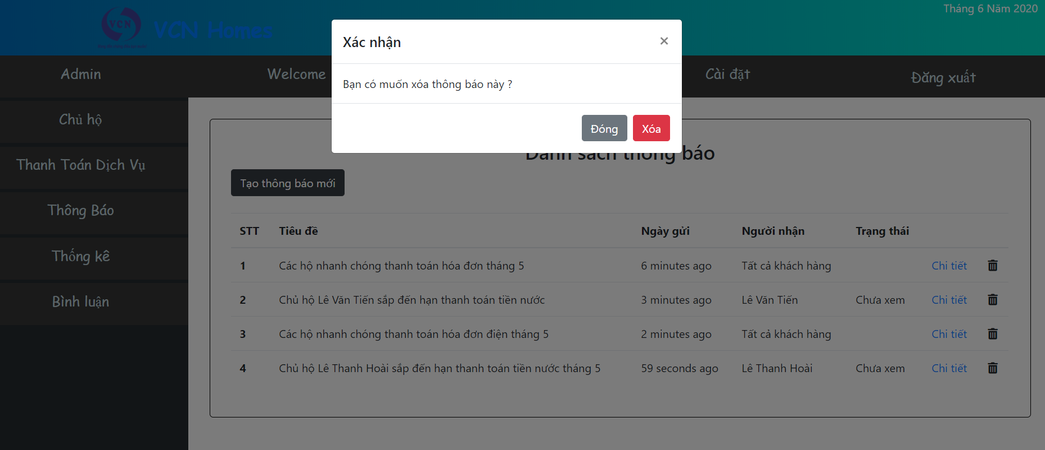

**Hình 3.31: Xóa một thông báo**

* + - 1. ***Quản lý thống kê***

**Mô tả:** Với chức năng thống kê, người quản lý có thể chọn thống kê theo mốc thời gian hoặc khoảng thời gian đối với tất cả hoặc với từng loại phí sinh hoạt hay phí dịch vụ, đối tượng thống kê có thể là tất cả các chủ hộ hoặc các chủ hộ có căn hộ tại một block hay một tầng cụ thể nào đó. Kết quả thống kê sẽ trả về thông tin họ tên chủ hộ, địa chỉ, tháng thanh toán và số tiền đã thanh toán với mỗi loại phí sinh hoạt, phí dịch vụ.

* **Thống kê các loại phí dịch vụ theo mốc thời gian của tất cả các hộ:**

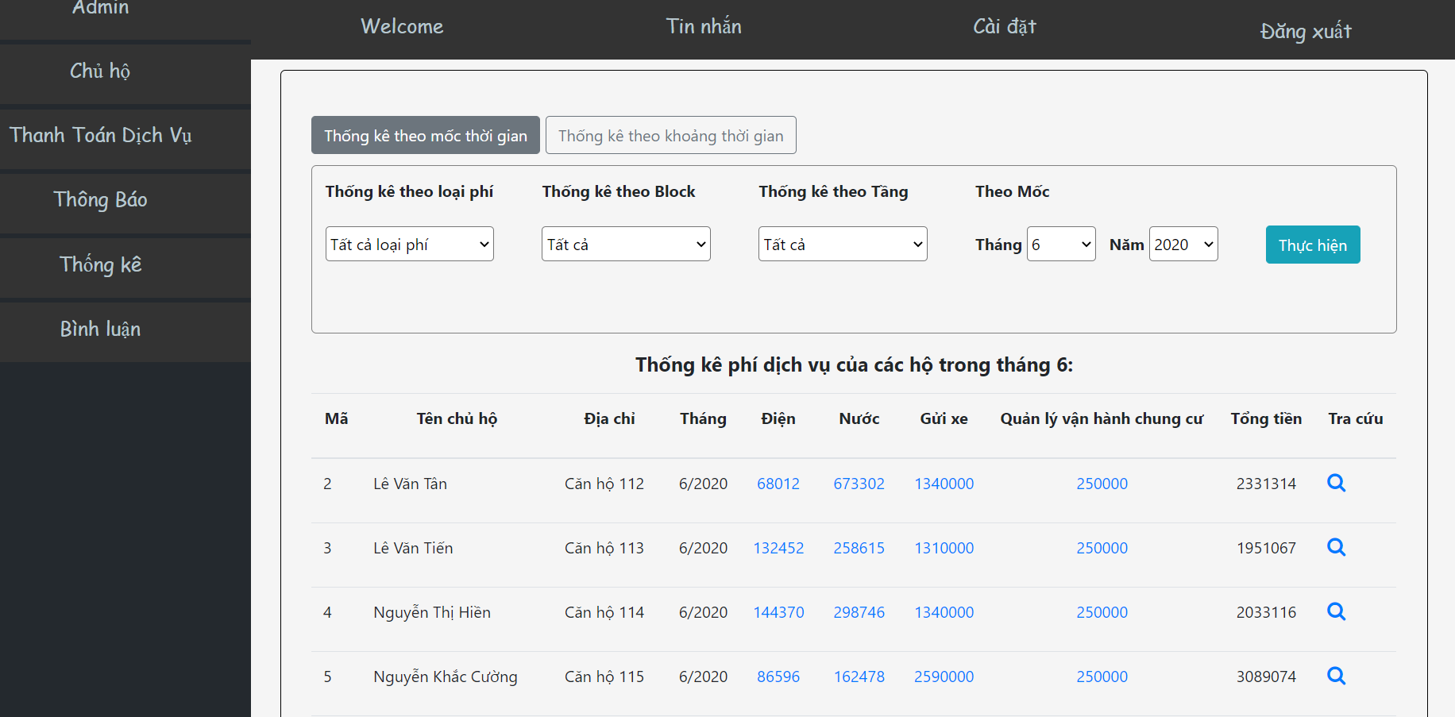

**Hình 3.32: Thống kê các loại phí dịch vụ theo mốc thời gian của tất cả các hộ**

* **Thống kê phí tiêu thụ điện theo mốc thời gian của tất cả các hộ:**

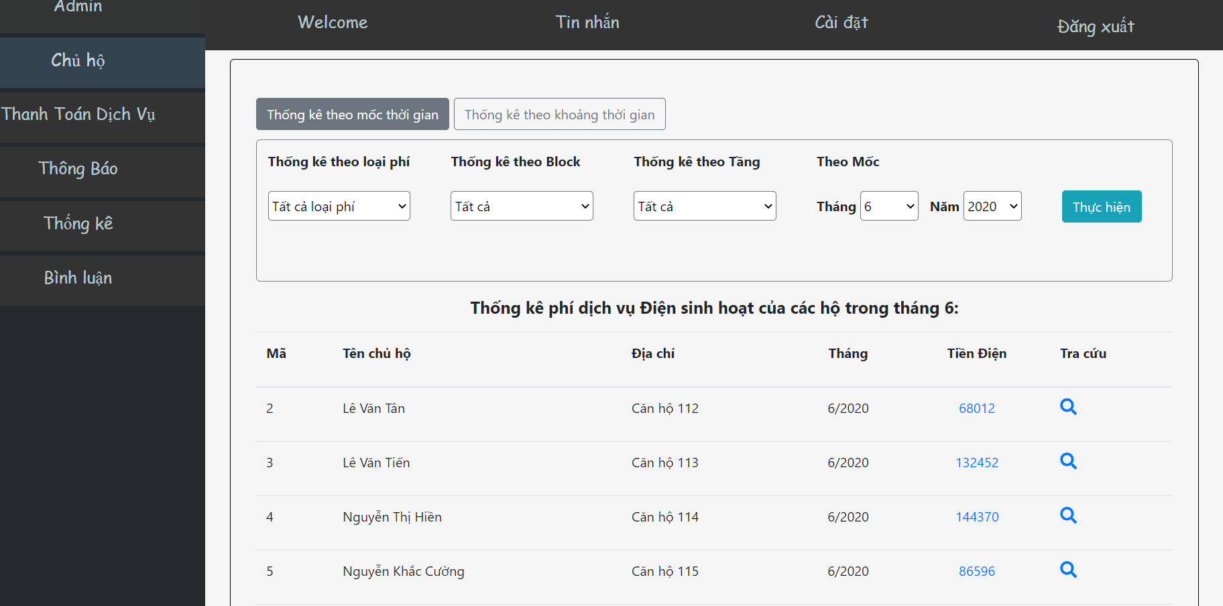

**Hình 3.33: Thống kê phí tiêu thụ điện theo mốc thời gian của tất cả các hộ**

* **Thống kê phí tiêu thụ nước theo mốc thời gian của tất cả các hộ:**

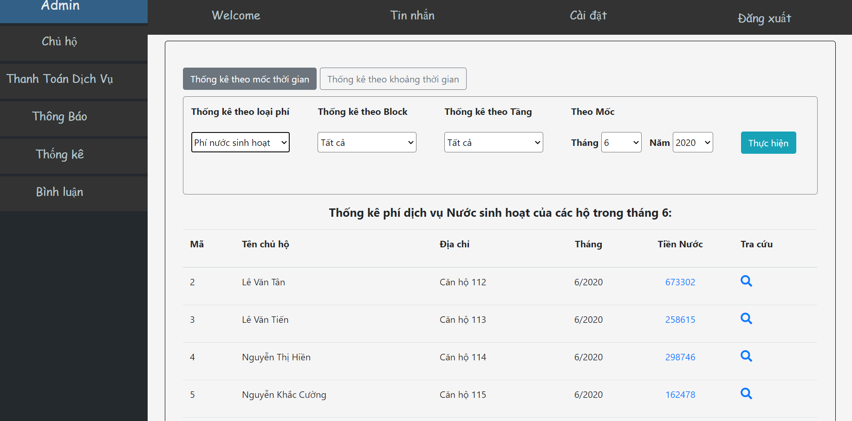

**Hình 3.34: Thống kê phí tiêu thụ nước theo mốc thời gian của tất cả các hộ**

* **Thống kê các loại phí theo mốc thời gian của các hộ ở một block và tầng nhất định:**

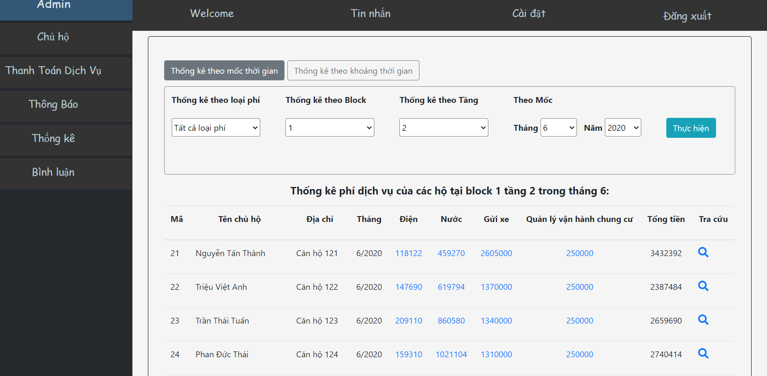

**Hình 3.35: Thống kê các loại phí theo mốc thời gian của các hộ ở block 1 và tầng 2**

* **Thống kê các loại phí dịch vụ theo khoảng thời gian của tất cả các hộ:**

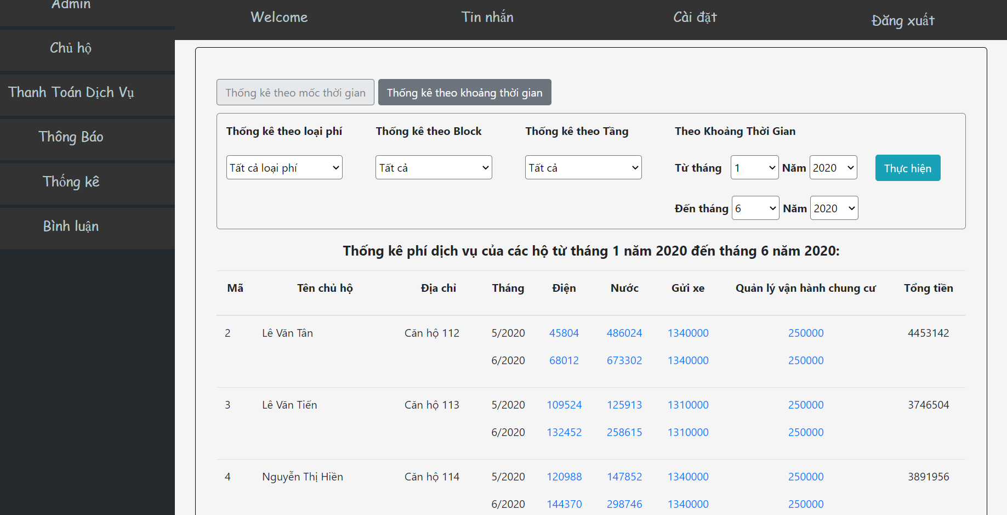

**Hình 3.36:** **Thống kê phí tiêu thụ điện theo khoảng thời gian của tất cả các hộ**

* **Thống kê phí tiêu thụ điện theo khoảng thời gian của các hộ ở một block và tầng nhất định:**

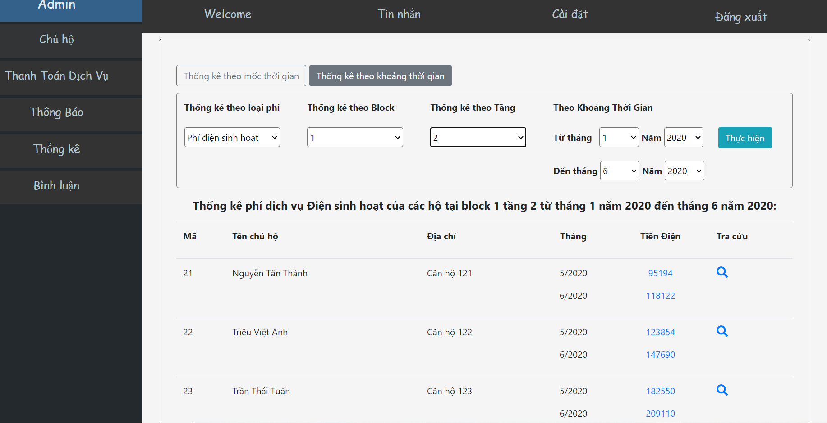

**Hình 3.37: Thống kê phí tiêu thụ điện theo khoảng thời gian của các hộ ở block 1 và tầng 2**

* + - 1. ***Quản lý tin nhắn***
* **Xem danh sách tin nhắn:**

**Mô tả:** Ở trang xem danh sách các tin nhắn, chương trình sẽ hiển thị tất cả các tin nhắn dưới dạng các thẻ, trên mỗi thẻ tin nhắn sẽ có các thông tin như tên của người gửi tin nhắn, tên người nhận tin nhắn, tiêu đề tin nhắn (giúp việc quản lý danh sách tin nhắn được dễ dàng hơn),

Kèm theo đó là thời gian tin nhắn được gửi đi và trạng thái đọc tin nhắn ( người nhận đã đọc tin nhắn hay chưa).

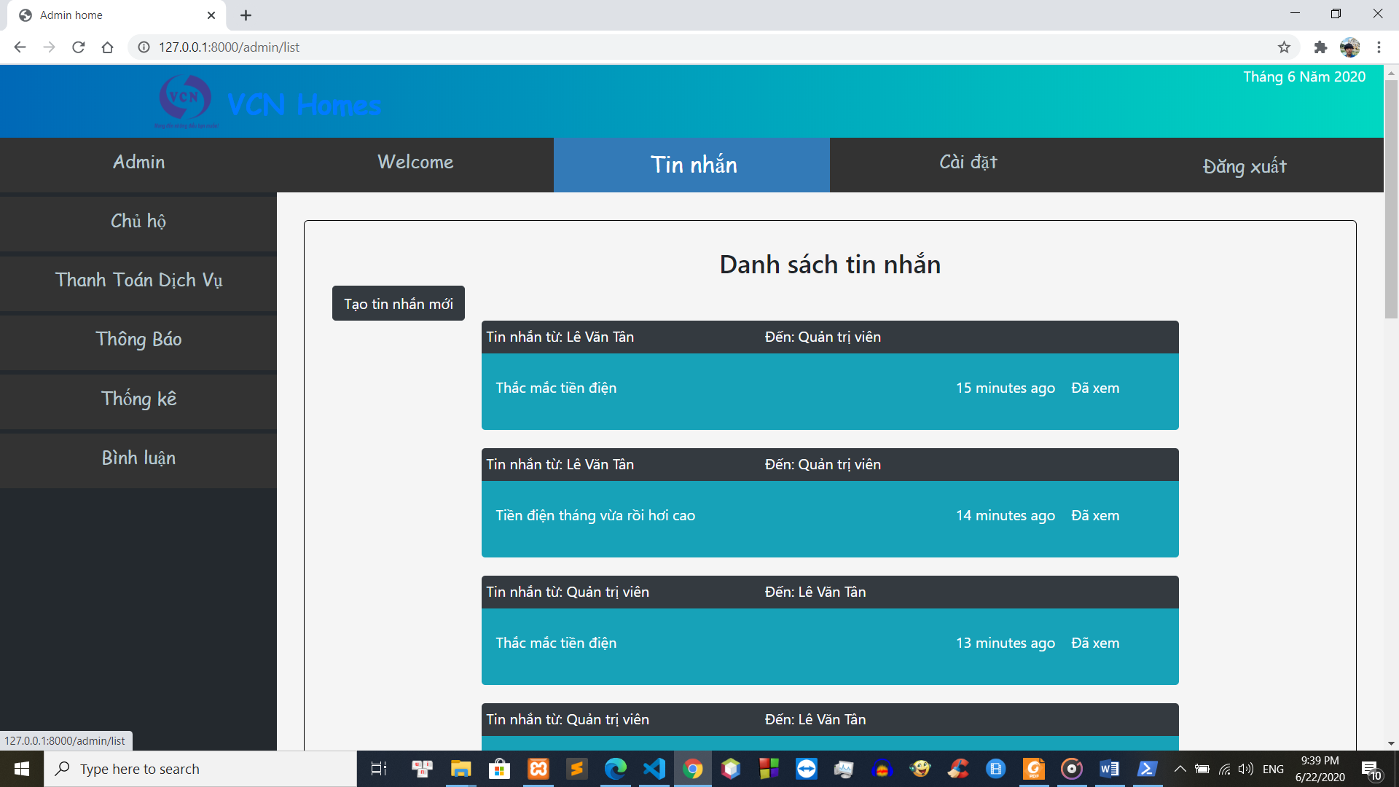

**Hình 3.38: Danh sách tin nhắn**

* **Xem chi tiết một tin nhắn:**

**Mô tả:** Người quản lý sẽ chọn vào thẻ tin nhắn mình muốn xem để xem nội dung chi tiết của tin nhắn đó, ngoài việc cho người quản lý xem tất cả thông tin của một tin nhắn ( tiêu đề, nội dung,...), chương trình còn cho phép người quản lý thực hiện thao tác trả lời hoặc xóa tin nhắn đó đi.

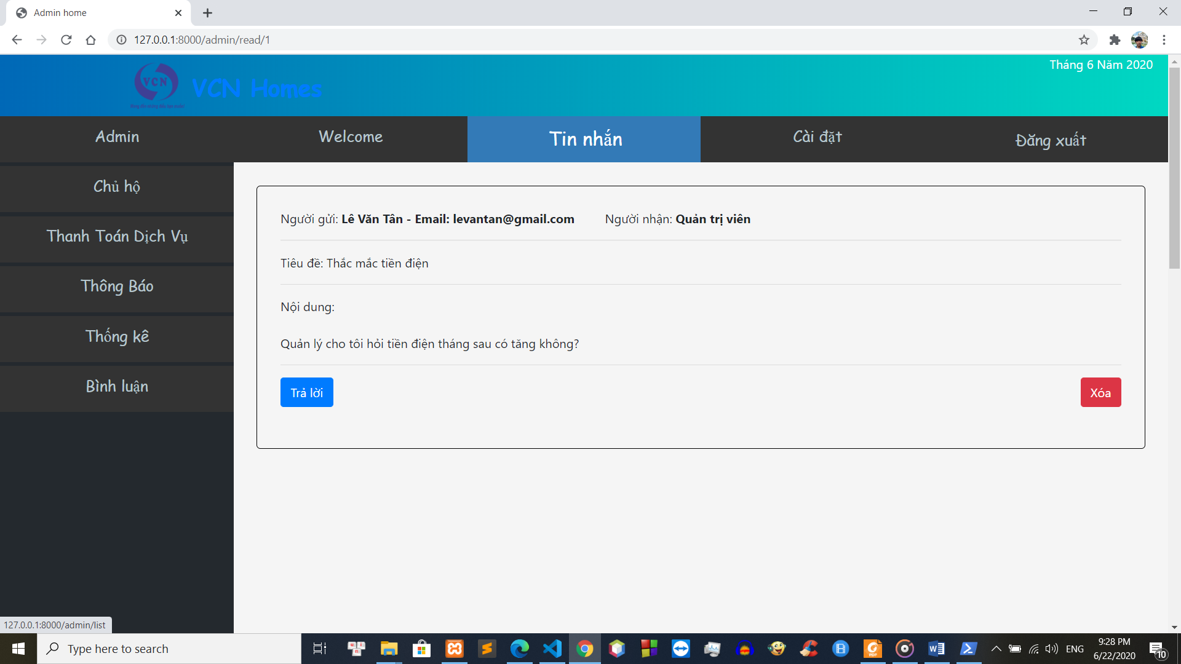

**Hình 3.39: Danh sách tin nhắn**

* **Tạo mới một tin nhắn:**

**Mô tả:** Ở giao diện trang tạo mới một tin nhắn, người quản lý sẽ nhập các thông tin của một tin nhắn như tiêu đề, nội dung tin nhắn, sau đó chọn người muốn gửi tin nhắn và bấm nút “Gửi” để hoàn tất quá trình.

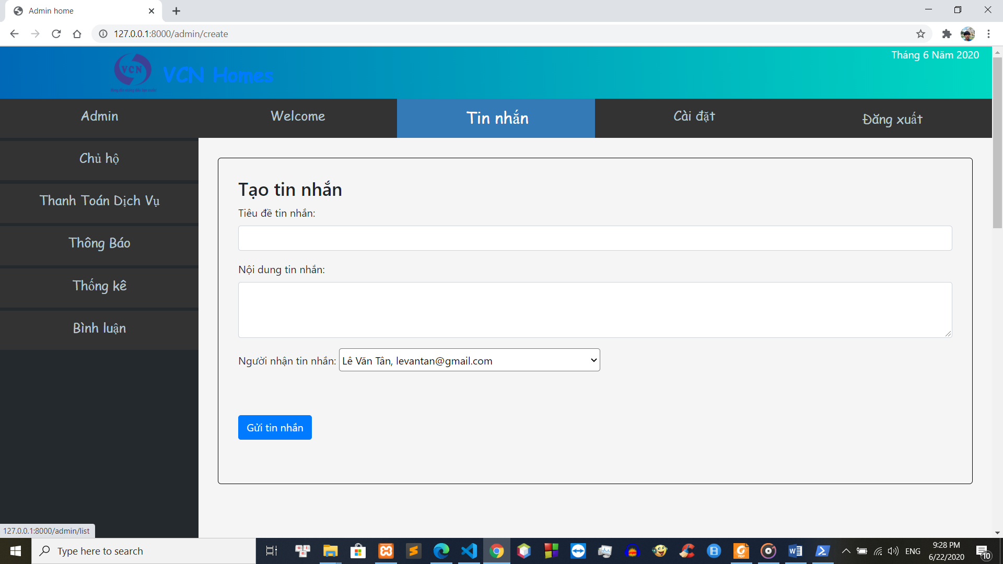

**Hình 3.40: Tạo mới một tin nhắn**

* **Trả lời một tin nhắn:**

**Mô tả:** Sau khi xem xong một tin nhắn bất kỳ từ các chủ hộ, người quản lý có thể trả lời bằng cách bấm nút “Trả lời”, ở trang trả lời tin nhắn, tiêu đề sẽ được tạo tự động với tiếp đầu ngữ là từ “Trả lời:” đứng ở phía trước ( nhằm đánh dấu đây là một tin nhắn trả lời), người nhận tin nhắn sẽ được chọn tự động ( người gửi tin nhắn mà người quản lý đang trả lời). Người quản lý sẽ nhập nội dung tin nhắn, sau đó bấm nút “Gửi” để hoàn tất quá trình.

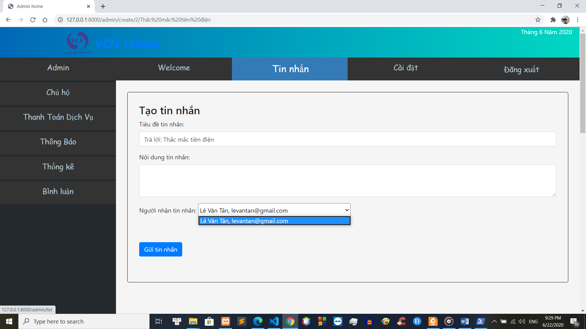

**Hình 3.41: Trả lời tin nhắn**

* **Xóa một tin nhắn:**

**Mô tả:** Sau khi đọc xong một tin nhắn bất kỳ, người quản lý có thể xóa đi các tin nhắn đó nếu thấy không còn cần thiết nữa. Người quản lý chỉ cần bấm nút “Xóa” phía dưới cùng bên phải thì lập tức tin nhắn sẽ được xóa đi.

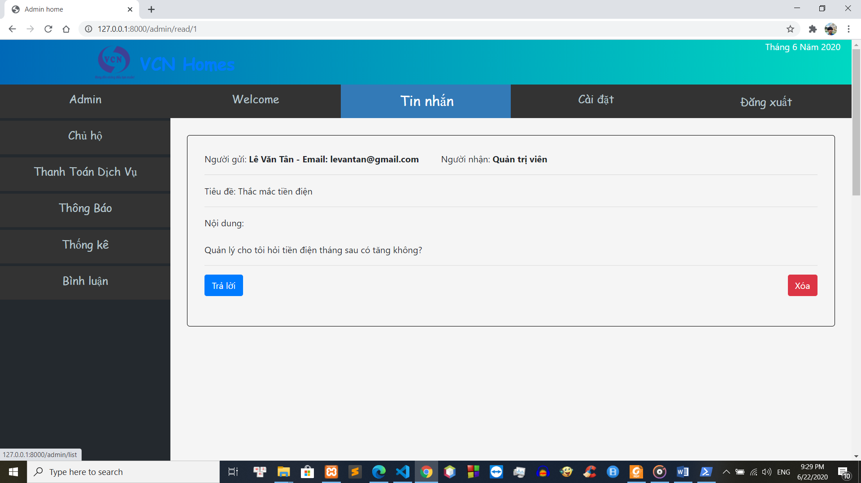

**Hình 3.42: Xóa một tin nhắn**

* + - 1. ***Quản lý bình luận***
* **Xem danh sách bình luận:**

**Mô tả:** Tại giao diện trang xem danh sách bình luận, người quan lý có thể xem được tất cả các bình luận mà các chủ hộ đã để lại cho hóa đơn của họ, các bình luận ở đây có thể là các thắc mắc, các câu hỏi về hóa đơn, người quản lý có trách nhiệm đọc và trả lời các bình luận đó, các bình luận trả lời sẽ được hiển thị ở phần bình luận tại trang xem hóa đơn của các chủ hộ.

Các thông tin cơ bản của mỗi bình luận sẽ có như người gửi bình luận, tiêu đề bình luận (nếu là bình luận trả lời thì sẽ có tiếp đầu ngữ “Trả lời” ở phía trước), thời gian gửi hoặc trả lời bình luận, tình trạng đọc bình luận.

Chương trình còn giúp người quản lý lọc ra các bình luận chưa đọc để thuận tiện cho việc trả lời bình luận, tránh để xót các bình luận dẫn đến tình trạng các thắc mắc và câu hỏi của các chủ hộ không được giải đáp.

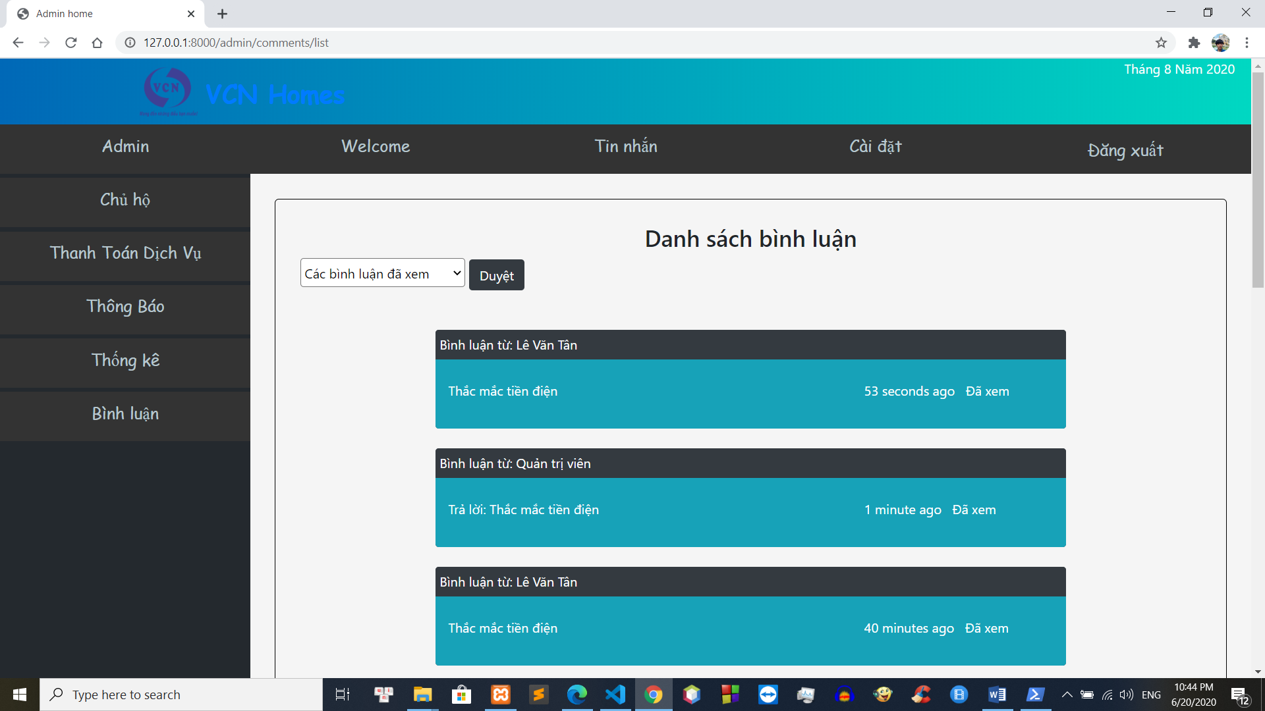

**Hình 3.43: Danh sách bình luận**

* **Xem chi tiết một bình luận:**

**Mô tả:** Người quản lý có thể đọc nội dung bình luận của chủ hộ về hóa đơn thanh toán mà chủ hộ đã nhận được.

Tại trang đọc bình luận, phía dưới phần nội dung bình luận sẽ có đường liên kết, khi Click vào liên kết đó thì chương trình sẽ đưa người quản lý đến trang xem chi tiết hóa đơn (hóa đơn được chủ hộ đó để lại bình luận).

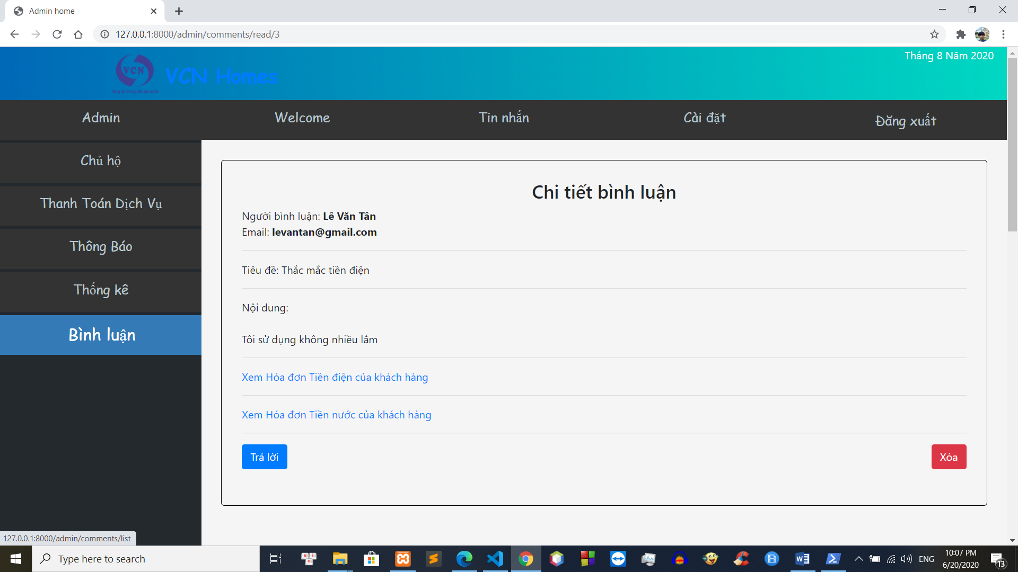

**Hình 3.44: Xem chi tiết một bình luận**

* **Trả lời một bình luận:**

**Mô tả:** Người quản lý sẽ phải nhập đầy đủ các thông tin cơ bản như tiêu đề và nội dung bình luận, sau đó bấm nút “Gửi bình luận” để gửi bình luận trả lời đến chủ hộ.

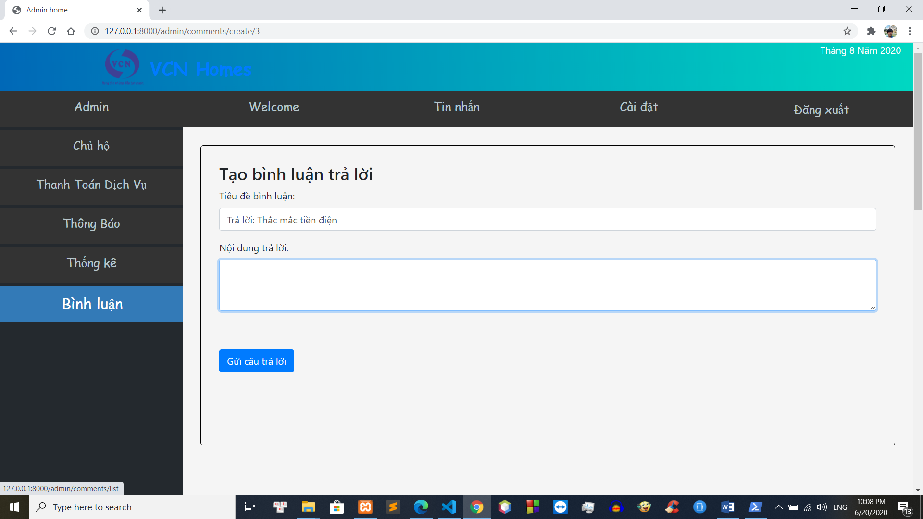

**Hình 3.45: Trả lời một bình luận**

* **Xóa một bình luận:**

**Mô tả:** Người quản lý sau khi bấm xem chi tiết một bình luận có thể trả lời ngay hoặc xóa bình luận bằng cách bấm nút “Xóa”. Chương trình sẽ xuất thông báo sau khi xóa thành công.

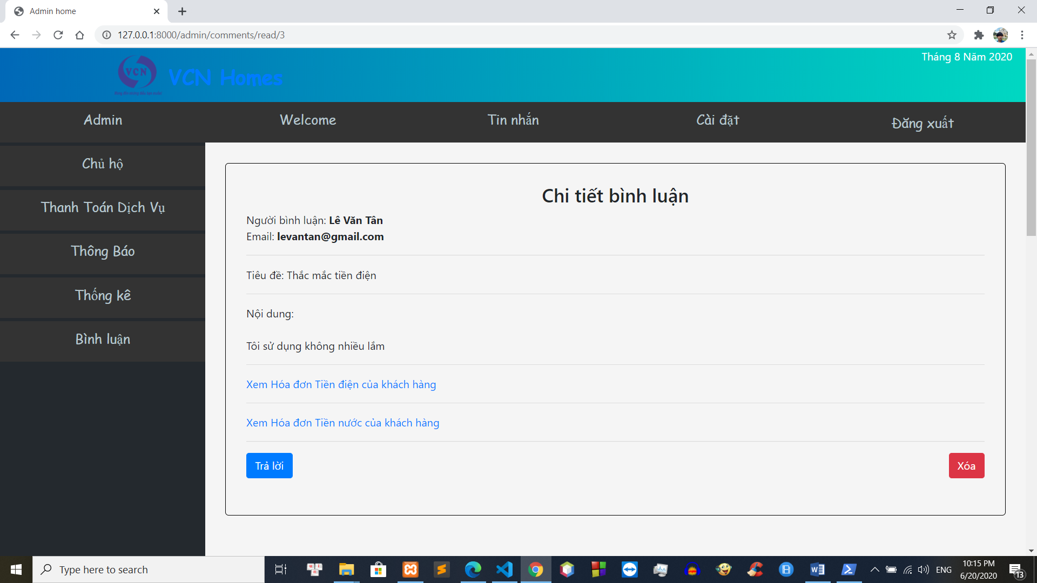

**Hình 3.46: Xóa bình luận với nút “Xóa”**

* + 1. **Thiết kế giao diện và cài đặt cho từng chức năng (Phần cho chủ hộ)**
       1. ***Quản lý hồ sơ thông tin cá nhân***
* **Xem thông tin cá nhân:**

**Mô tả:** Chủ hộ có thể xem các thông tin cơ bản của mình như họ tên, email, ngày sinh,...Bên cạnh đó chủ hộ cũng sẽ thấy phần hiển thị các thông tin về phương tiện mà mình đang sử dụng như loại phương tiện, số lượng, tên biển kiểm soát. Bên dưới cùng sẽ là phần hiển thị thông tin các thành viên gia đình của chủ hộ.

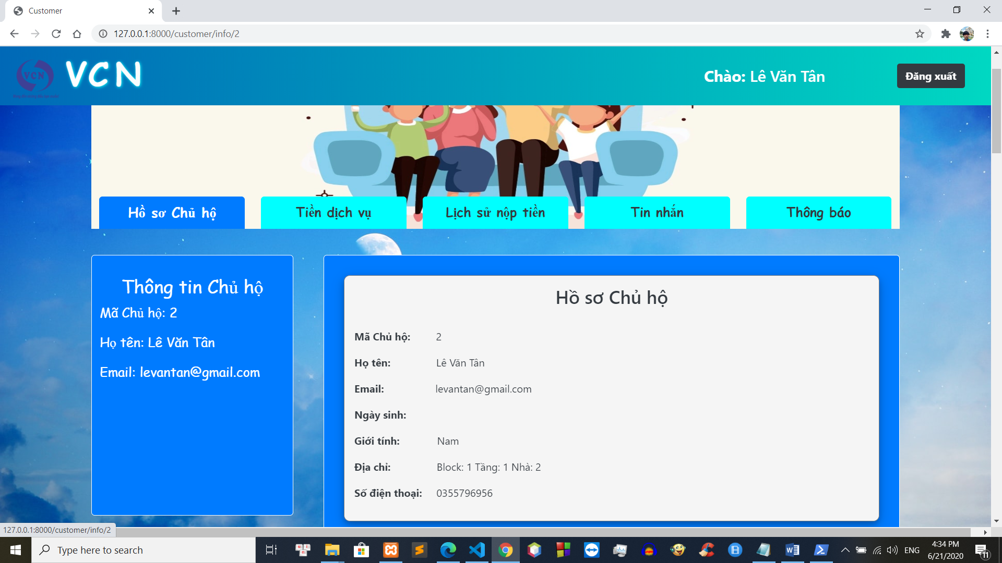

**Hình 3.47: Hồ sơ thông tin chủ hộ**

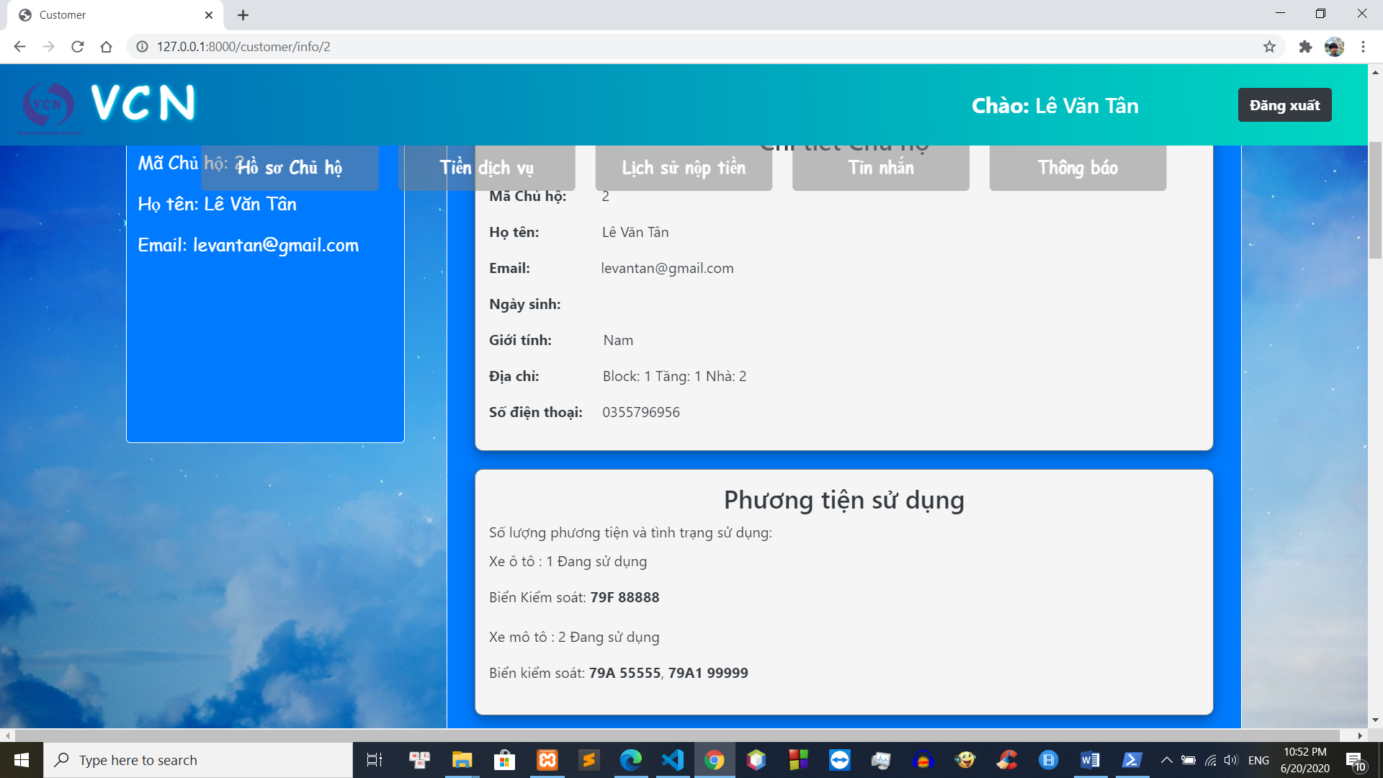

**Hình 3.48: Hồ sơ thông tin về phương tiện sử dụng của chủ hộ**

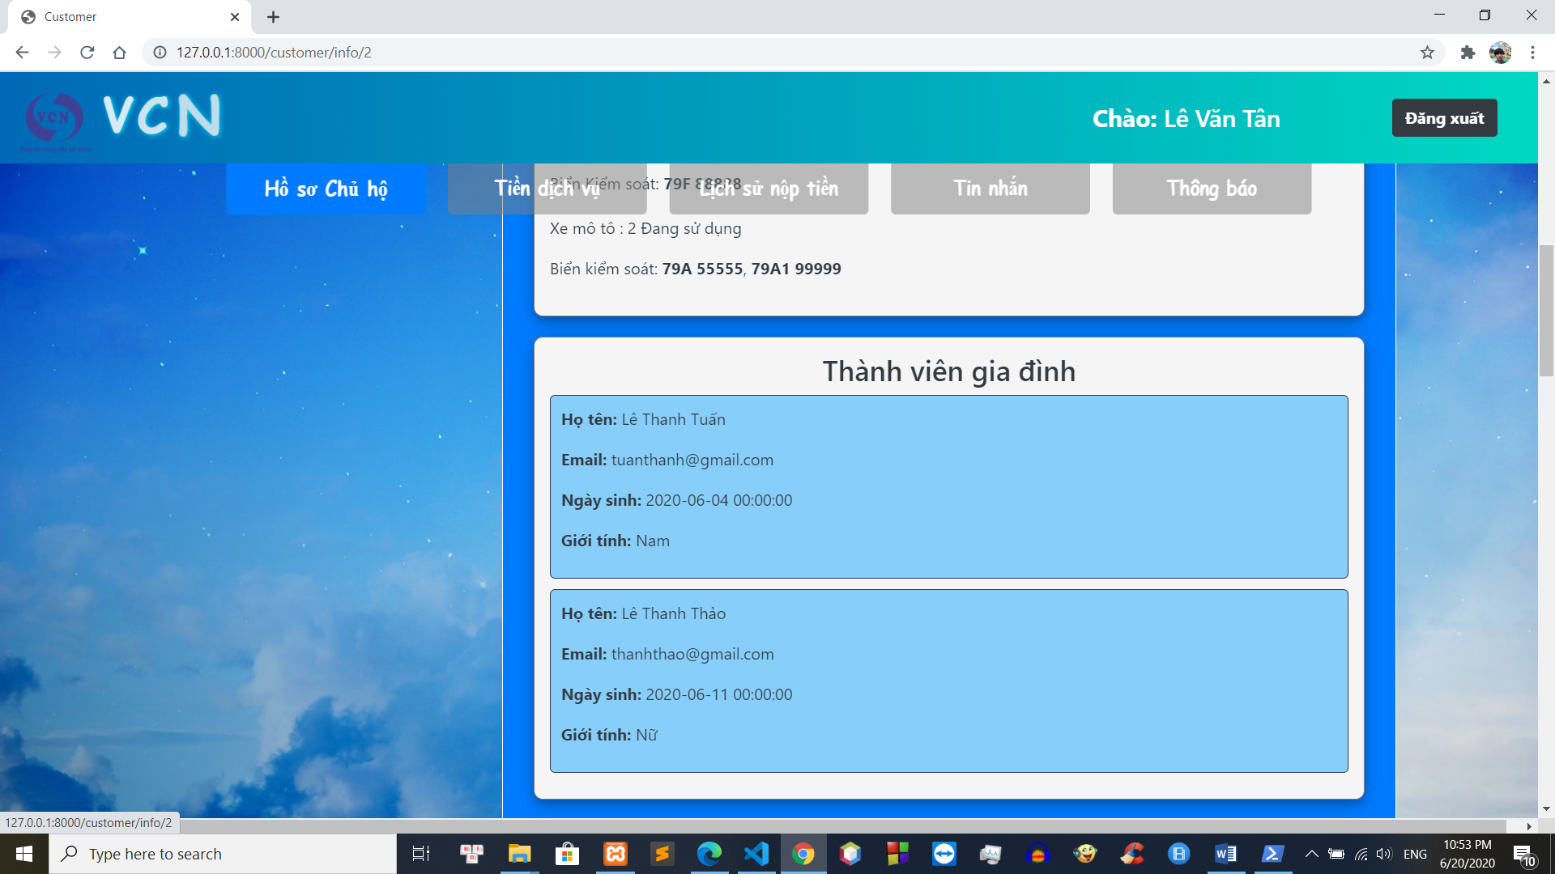

**Hình 3.49: Hồ sơ thông tin về thành viên gia đình của chủ hộ**

* + - 1. ***Quản lý thông tin hóa đơn***
* **Xem thông tin hóa đơn:**

**Mô tả:** Tại giao diện trang xem thông tin hóa đơn, chủ hộ có thể nắm được các thông tin về chỉ số tiêu thụ tháng trước (chỉ số cũ) và chỉ số tiêu thụ tháng vừa rồi (chỉ số mới) một cách nhanh chóng và dễ dàng. Đối với hóa đơn điện và nước thì thông tin sẽ gồm số định mức mà chủ hộ đã dùng, khối lượng đã dùng ở mỗi định mức, đơn giá cho mỗi định mức, tình trạng thanh toán và thành tiền ở cột cuối cùng, bên dưới bảng sẽ là tổng số tiền mà chủ hộ phải thanh toán. Đối với hóa đơn phí dịch vụ gửi xe thì thông tin sẽ bao gồm loại phương tiện, số lượng phương tiện, đơn giá, tình trạng thanh toán và thành tiền ở cột cuối cùng. Hóa đơn phí gửi xe chỉ áp dụng cho tháng mà chủ hộ có đăng ký sử dụng dịch vụ.

Chủ hộ còn có thể để lại bình luận, thắc mắc của mình tại phần bình luận bên dưới cùng, tại đây chủ hộ sẽ nhận được các giải đáp của người quản lý về thông tin các hóa đơn bên trên.

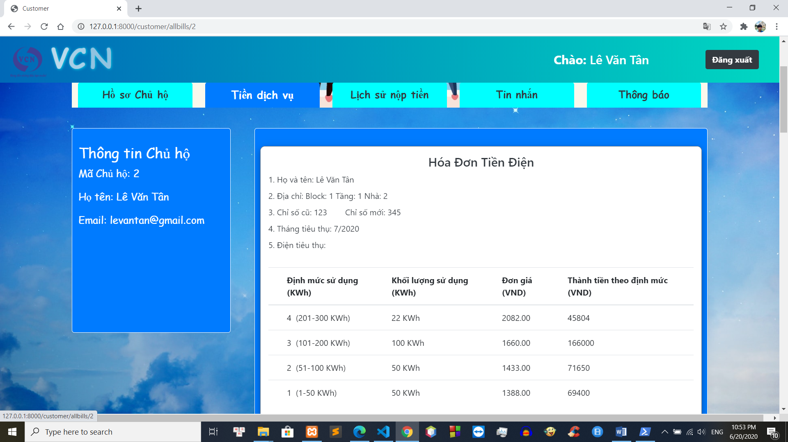

**Hình 3.50: Chi tiết hóa đơn tiền điện của chủ hộ**

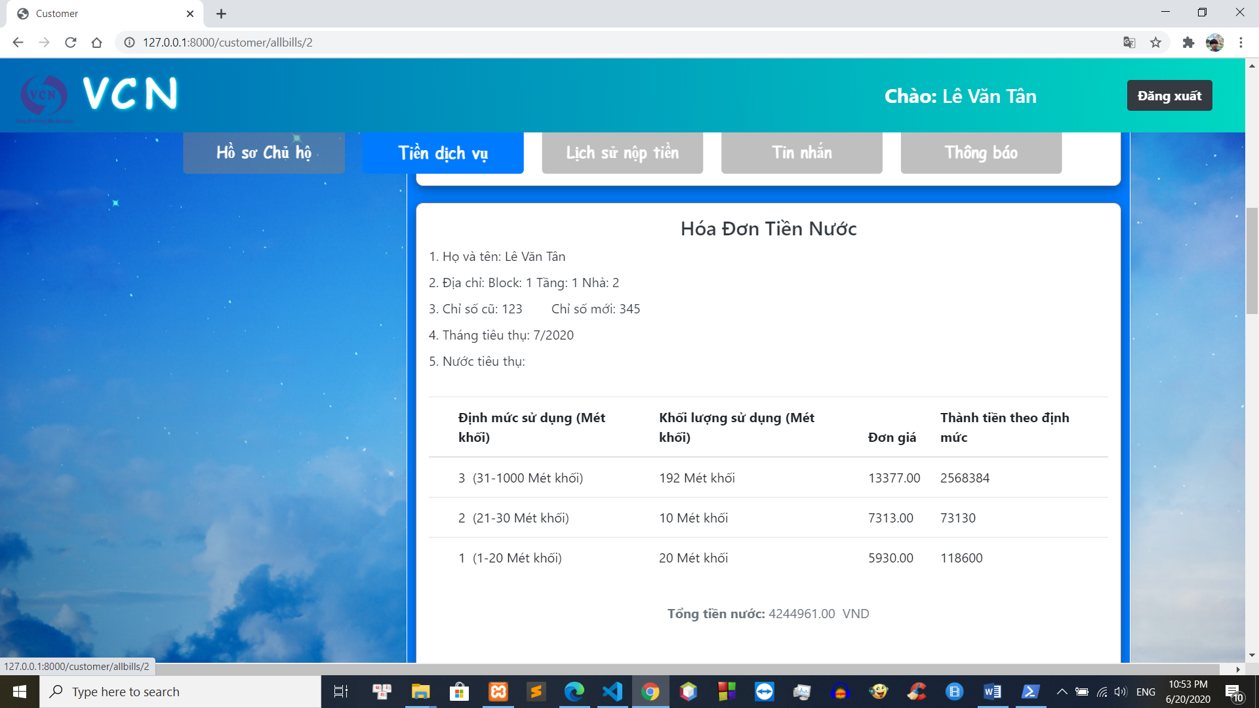

**Hình 3.51: Chi tiết hóa đơn tiền nước của chủ hộ**

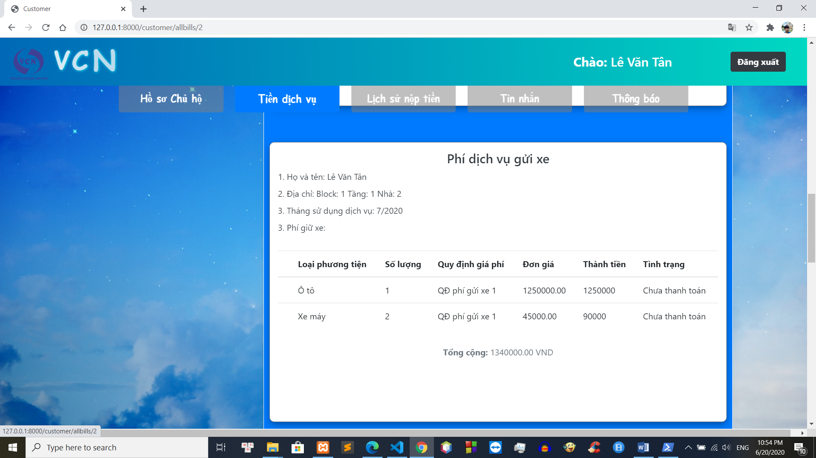

**Hình 3.52: Chi tiết hóa đơn tiền gửi xe của chủ hộ**

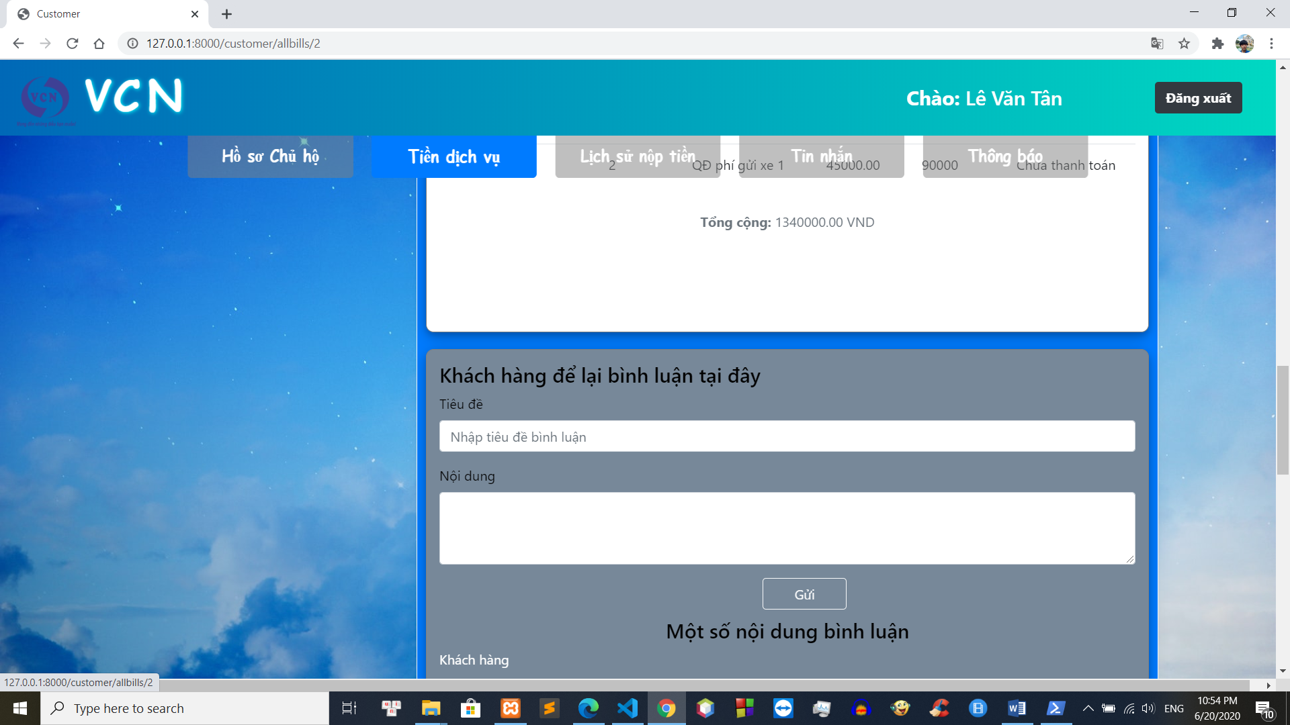

**Hình 3.53: Phần tạo mới bình luận về nội dung hóa đơn của chủ hộ**

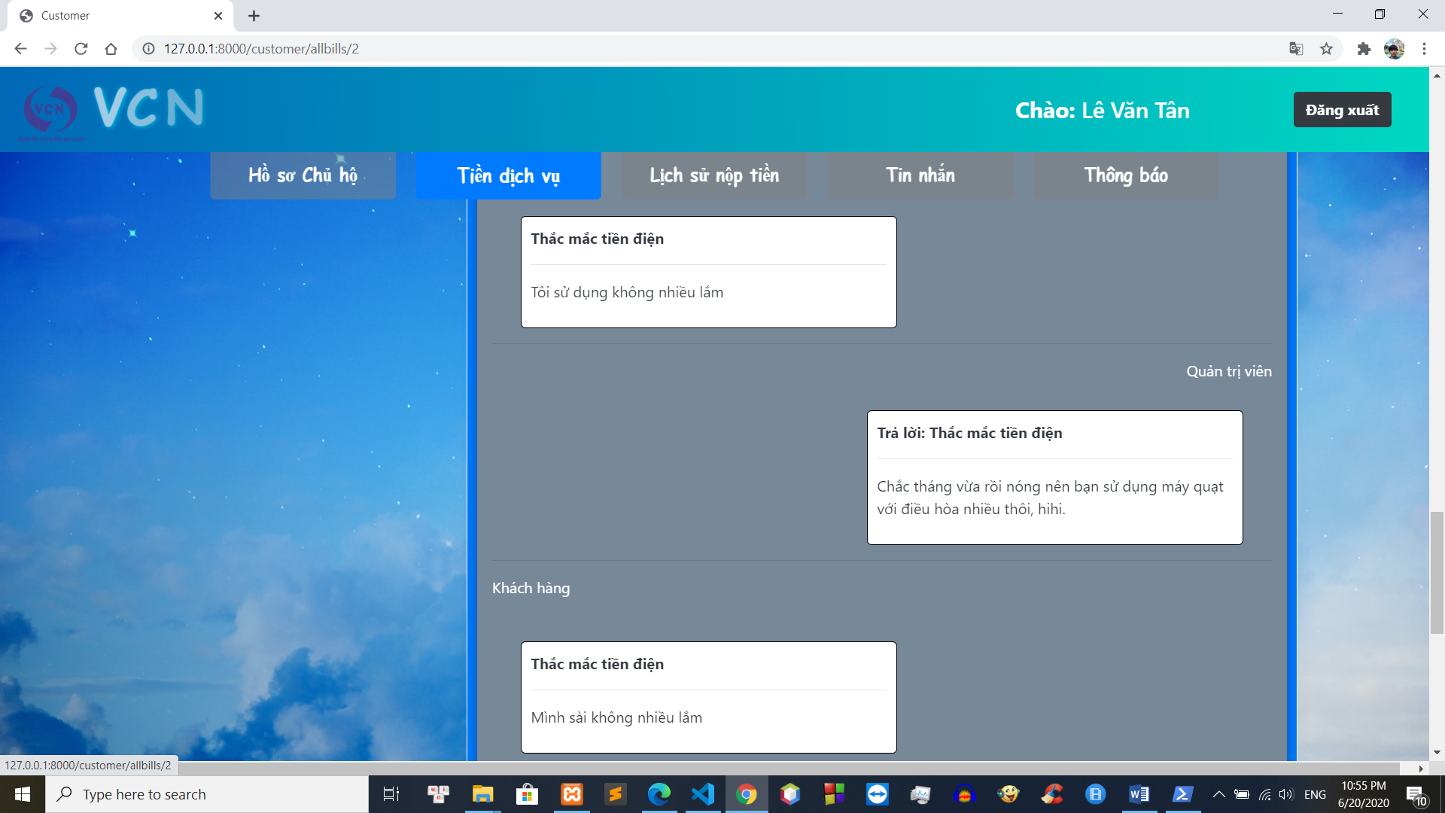

**Hình 3.54: Phần hiển thị tất cả bình luận của chủ hộ và người quản lý**

* + - 1. ***Quản lý tin nhắn***
* **Xem danh sách tin nhắn:**

**Mô tả:** Chủ hộ có thể xem tất cả tin nhắn của mình ở hộp thư tin nhắn, bao gồm các tin nhắn mà chủ hộ gửi đến người quản lý và các tin nhắn nhận được từ người quản lý (thông thường là tin nhắn trả lời). Thông tin của mỗi tin nhắn trên danh sách sẽ bao gồm tên người gửi, tên người nhận, tiêu đề tin nhắn, thời gian tin nhắn được gửi và tình trạng đọc tin nhắn (tin nhắn đã được người nhận đọc hay chưa). Chủ hộ có thể Click vào mỗi tin nhắn trên danh sách để đọc nội dung tin nhắn đó. Chủ hộ có thể xóa tin nhắn đi nếu muốn.

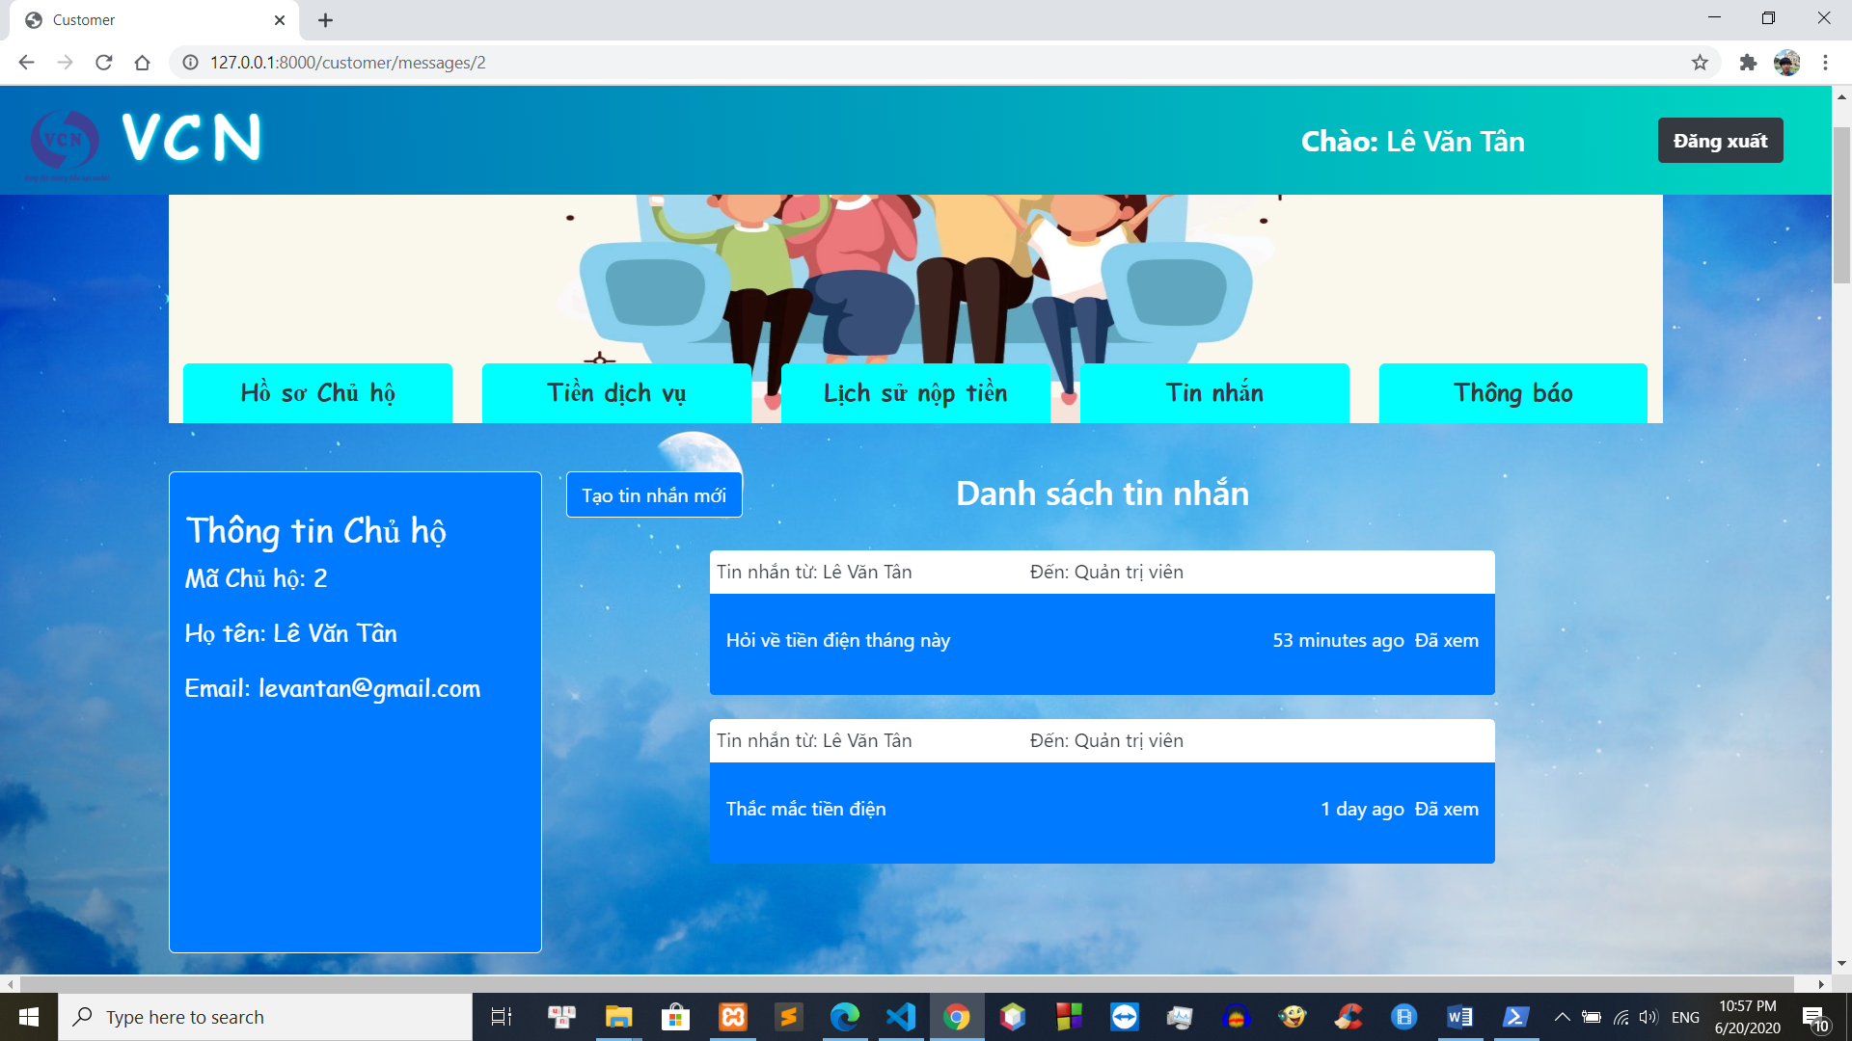

**Hình 3.55: Danh sách tin nhắn của chủ hộ**

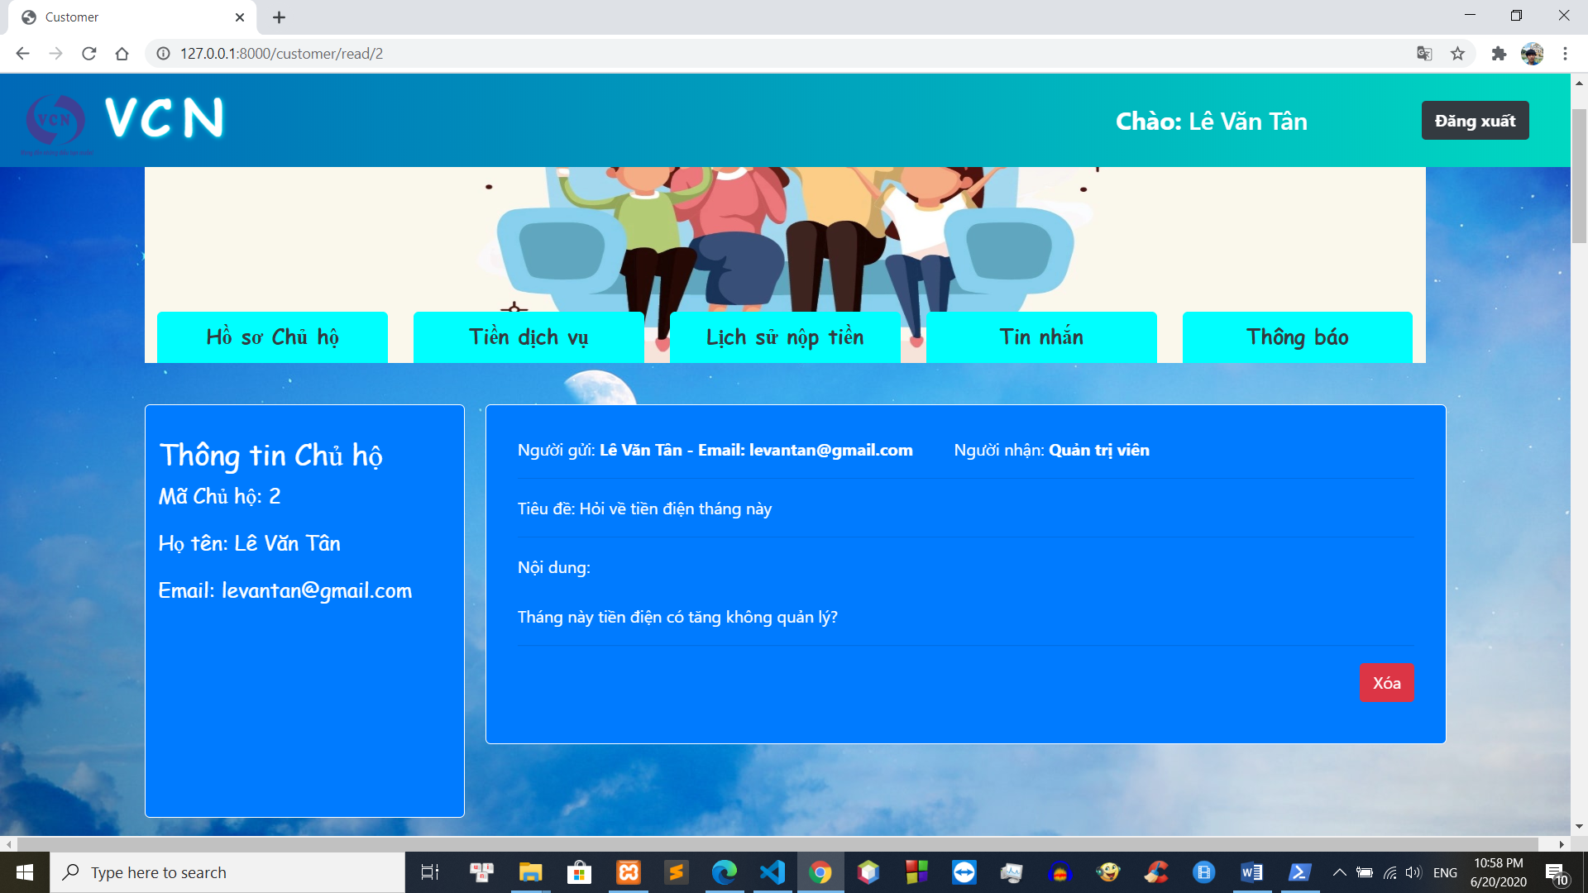

**Hình 3.56: Xem nội dung chi tiết của một tin nhắn**

* **Tạo tin nhắn:**

**Mô tả:** Đối với chủ hộ, để gửi những thắc mắc hay câu hỏi cá nhân của mình đến bộ phận quản lý, chủ hộ có thể dùng chức năng tạo và gửi tin nhắn. Ở phần tạo tin nhắn, chủ hộ nhập đầy đủ thông tin như tiêu đề của tin nhắn và nội dung tin nhắn. Sau khi gửi tin nhắn, tin nhắn lập tức sẽ được gửi đến hòm tin nhắn (chưa đọc) bên phía quản lý, người quản lý sẽ đọc và giải đáp thắc mắc cũng như câu hỏi (nếu có) của chủ hộ, tin nhắn trả lời cũng sẽ được hiển thị ở trang danh sách tin nhắn của chủ hộ.

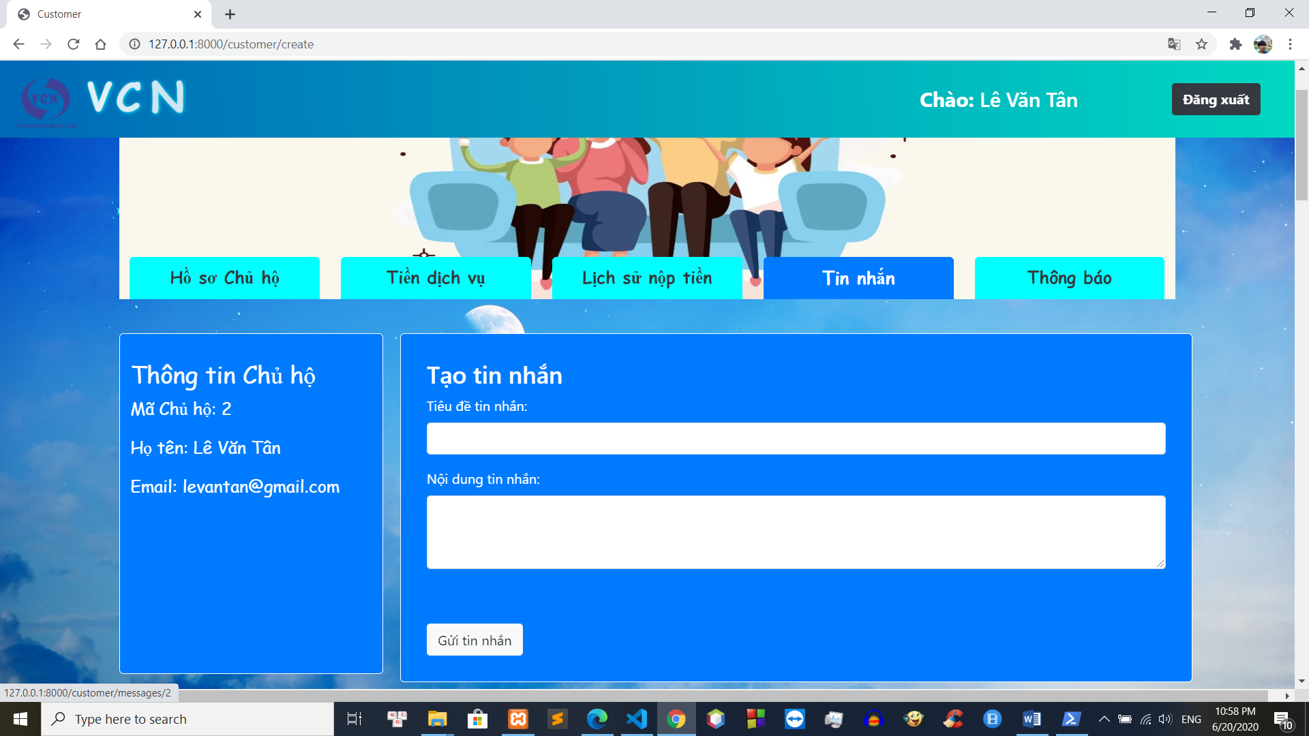

**Hình 3.57:** **Tạo mới một tin nhắn**

* + - 1. ***Quản lý thông báo***
* **Xem danh sách thông báo:**

**Mô tả:** Chủ hộ có thể xem danh sách các thông báo mà mình đã nhận được ở đây, thông tin cơ bản của mỗi thông báo được hiển thị trên danh sách bao gồm tiêu đề thông báo, thời gian thông báo được gửi và tình trạng đọc thông báo ( thông báo đã được đọc hay chưa). Chủ hộ có thể Click vào từng thông báo để xem chi tiết thông báo đó gồm cả phần nội dung thông báo. Chủ hộ có thể xóa thông báo nếu muốn.

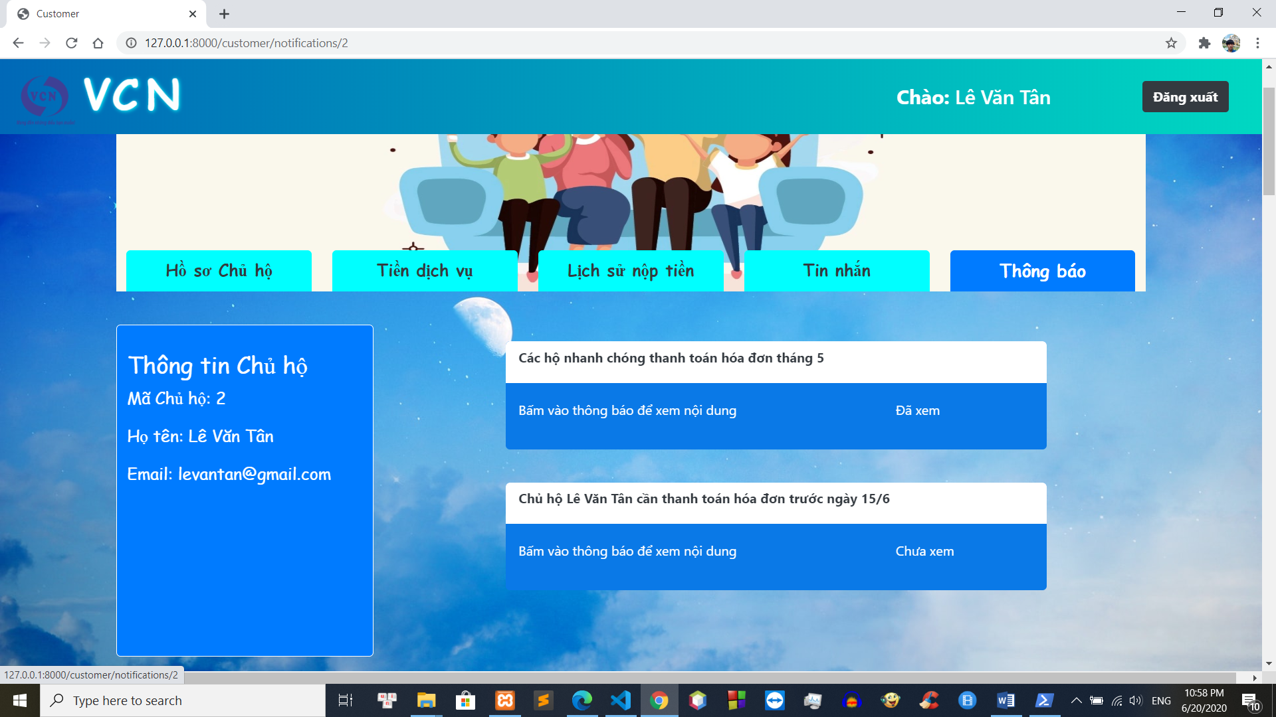

**Hình 3.58:** **Danh sách các thông báo**

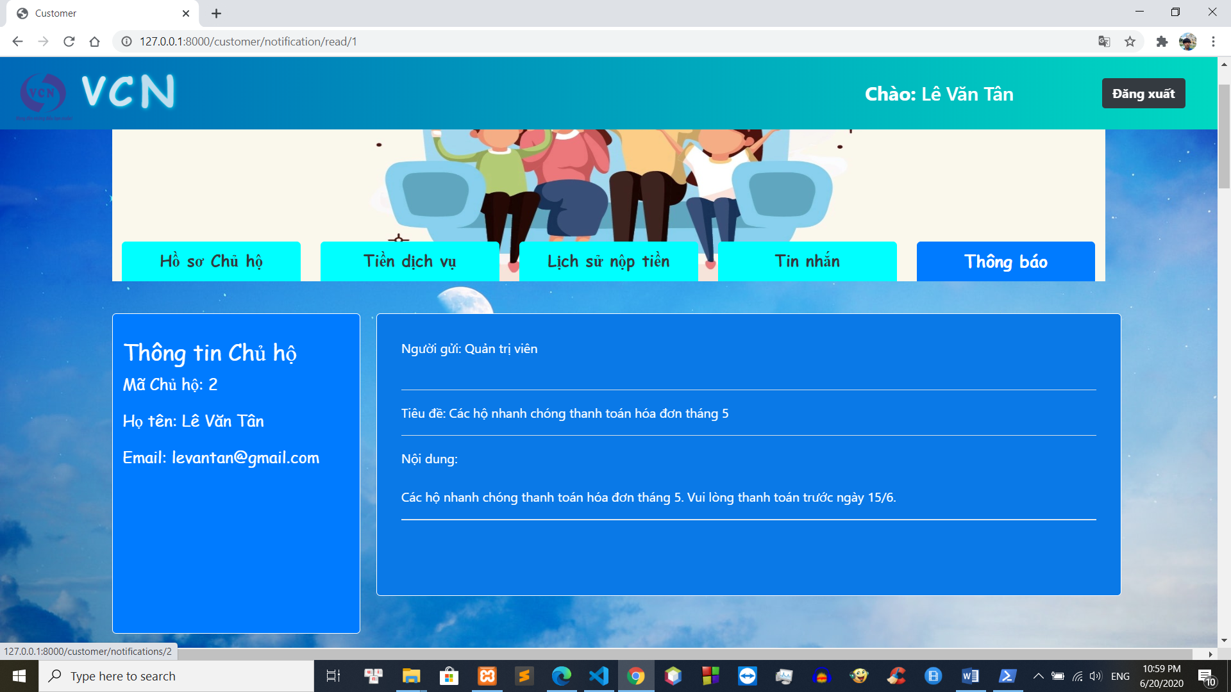

**Hình 3.59: Xem thông tin chi tiết của một thông báo**

* + - 1. ***Lịch sử thanh toán hóa đơn***

**Mô tả:** Chủ hộ có thể xem lại lịch sử các lần mình đã thanh toán hóa đơn, thông tin cơ bản của mỗi hóa đơn hiển thị trên danh sách gồm có tên loại phí dịch vụ, tháng đã thanh toán và số tiền đã thanh toán, để xem chi tiết các hóa đơn thì chủ hộ có thể Click vào nút “Chi tiết”, chương trình sẽ chuyển chủ hộ đến trang chi tiết của hóa đơn.

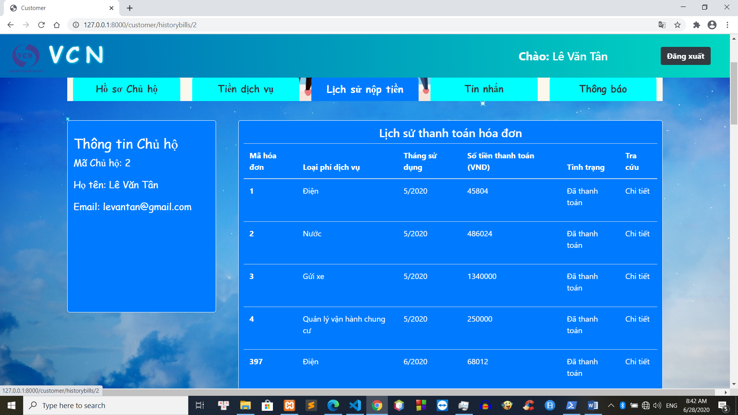

**Hình 3.60: Xem lịch sử thanh toán hóa đơn**

# **CHƯƠNG 4. KẾT LUẬN VÀ KIẾN NGHỊ**

## **4.1 KẾT QUẢ ĐẠT ĐƯỢC**

Đề tài đáp ứng một số chức năng cơ bản và đơn giản cũng như phần giao diện, bố cục, trình bày thông tin đầy đủ, hợp lý, không quá rườm ra và dư thừa, phù hợp với nhu cầu người dùng, điều này giúp người quản lý, người chủ hộ (kể cả những người ít tiếp xúc và có hiểu biết ít về công nghệ thông tin) vẫn có thể dễ dàng sử dụng mà không cần phải thao tác quá phức tạp.

Với những ưu điểm như đã nói đến của Framework Laravel, chương trình có thể đáp ứng tốt một số tiêu chí của một phần mềm chạy trên nền tảng Website như tốc độ (tốc độ tải trang, tốc độ thực hiện thao tác,…), độ bảo mật của trang web,…

Khả năng quản trị website dễ dàng dành cho người dùng (đảm bảo các thao tác như đăng nhập, thêm, cập nhật thông tin,… được thực hiện dễ dàng và chính xác).

## **4.2 NHỮNG ĐIỀU CHƯA ĐẠT ĐƯỢC**

Chương trình chưa được thiết kế theo Design Pattern, quá trình nâng cấp phát triển sau này (nếu có) đối với website sẽ gặp một số khó khăn.

Code của chương trình chưa thực sự tối ưu.

## **4.3 HƯỚNG PHÁT TRIỂN**

Về mặt lập trình:

* Chương trình sẽ được code theo Design Pattern để dễ dàng hơn cho việc phát triển và bảo trì.
* Sử dụng các kiểu dữ liệu như Json để đạt hiệu quả cao hơn trong một vài thao tác lưu trữ và truy xuất dữ liệu.
* Để đáp ứng các tiêu chí của một Website hiện đại, ngoài việc thực hiện chức năng nghiệp vụ theo đúng yêu cầu, website cần phải Responsive. Từ đó, code CSS cần được cải thiện hơn sao cho giao diện thân thiện với người dùng hơn, có thể chạy tốt trên nhiều loại thiết bị, sử dụng Ajax để thực hiện các thao tác mà không cần phải tải lại trang, nâng cao trải nghiệm người dùng.

Về chức năng chương trình:

* Với trang hiển thị danh sách tin nhắn, có thể biểu diễn danh sách tin nhắn theo người dùng (người gửi và người nhận), thay vì việc biểu diễn các tin nhắn một các độc lập ( dưới dạng các thẻ) như chương trình của em hiện nay.

# **TÀI LIỆU THAM KHẢO**

[1]Trang web chính thức của Laravel - <https://laravel.com/>.

[2] Các khóa học online về lập trình website với Framework Laravel.

[3] Trang web Viblo với các bài viết về kiến thức lập trình - <https://viblo.asia/>

[4] Trang web Github với các bài viết và code về framework Laravel - https://github.com